PROGETTO ELLE

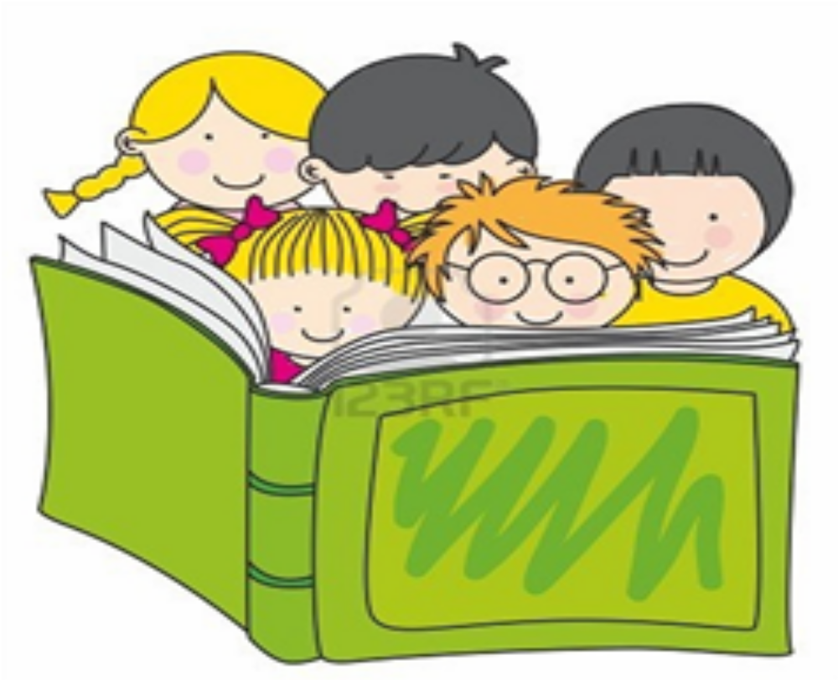

CIRCOLO 6° RIMINI
a. s. 2015/2016

SCRITTURA CREATIVA

“ La felicità di chi scrive
è il pensiero che riesce
a diventare sentimento,
è il sentimento che riesce
a diventare pensiero”

Thomas Mann

Nel corso dei vari incontri i docenti coinvolti nel gruppo di studio “ELLE”,
hanno esaminato i processi complessi che entrano in gioco nell’attività di SCRITTURA di testi linguistici, visivi e plastici.
Hanno ricercato strategie operative da attivare nella propria realtà scolastica al fine di favorire, nei ragazzi, la creatività nella produzione grafica e scritta di vario genere.

Il gruppo di studio, dopo varie letture di specifica documentazione ha elaborato:

- Una definizione ampia di scrittura creativa

- Una ipotesi di percorso didattico a grandi linee

- Una semplice raccolta esemplificativa di materiali didattici prodotti dagli alunni

DEFINIZIONE

- Alta espressione del sé che comprende ogni genere e forma grafica di scrittura che vada al di là della “normale” scrittura professionale.

- Atto creativo sovente scaturito per effetto di una libera rielaborazione e trasposizione derivante dalla lettura ed interiorizzazione di opere espressive ed artistiche altrui

- Interiorizzazione e trasposizione personale di contenuti e forme di diversi linguaggi e stili comunicativi utilizzati al fine di produrre proprie espressioni di sé, del proprio mondo interiore

- La scrittura creativa implica un atto creativo del tutto personale e originale

“DAL SEGNO… AL TESTO ”

CLASSE | Segni, disegni, immagini, parole… testi
1^ | - Percorso di pre/grafismo  - “Scarabocchi sonori”  - Parola Immagine (S Serpente…altro)
2^ | - Grafismo: forme complesse  - Combinazioni di segni ed immagini per formare parole e frasi (titoli di cartelloni murali, titoli di testi, frasi )  - Semplici calligrammi su parole chiave (esempio mare)  - Catene di parole. Giochi di parole, non sense…  - Associazioni di parole( per categorie diverse: significato, suono,…)  - Acrostico. Mesostico
3^ | - Combinazioni di segni ed immagini per formare parole e frasi via via più articolate (titoli di cartelloni murali, titoli di testi, frasi )  - Immagine composta da serie di parole  - Calligramma, via via più articolati per immagini e parole  - Acrostico, mesostico  - Filastrocche e prime poesie (accompagnate da schemi visivi)
4^ / 5^ | - Combinazioni di segni ed immagini per formare parole e frasi  (titoli di cartelloni murali, titoli di testi, frasi )  - Disegni”astratti”  - Collage di colori, forme…parole (riferite a significati ed emozioni/sensazioni)  - Calligramma  - Parole formano immagini  - Acrostico, Mesostico, filastrocche, poesie e testi fantastici  - Testi di carattere autobiografico ( Diario…lettera personale…altro)  - Storie costruite mediate diverse modalità di produzione ( supporto carte, schemi e trame/tracce guida…)
Alcuni giochi di scrittura

(dal corso CIDI “Il piacere di scrivere”)

Per molti
forse per troppi,
il vocabolario
è soltanto un grande letto
a castello
in cui le parole dormono,
pigramente,
un sonno infinito.
Per altri, invece,
il vocabolario
è un magico scrigno,
in cui rovistare con dita leggere,
in cui le parole brillano
come vivide gemme,
in un sempre diverso
scintillio di luce,
in una ricchezza
che non ha mai fine.

G.E.Mordan

- Invenzione di definizioni : ogni partecipante inventa una parola e la scrive su un foglio, lo passa al vicino, che deve trovare la definizione. Diversamente il capogioco inventa una parola e tutti i componenti danno una loro definizione.
- Il punto di vista: si propone un testo narrativo e si invitano i partecipanti a produrre variazioni utilizzando altri punti di vista.
- Descrivere senza nominare: utilizzando anche similitudini e metafore si descrive un oggetto senza mai nominarlo. Nel momento della lettura gli altri devono cercare di indovinare di quale oggetto si tratta.
- La foto del cuore: si descrive una foto, seguendo la pista dei ricordi, degli affetti.
- Analisi grammaticale di un testo: si ricostruisce un testo utilizzando le stesse funzioni grammaticali, ma termini diversi.
- La renga: ogni partecipante scrive su un foglio la prima parte di una storia; il foglio viene passato al vicino di dx e si riceve dal vicino di sx la storia iniziata da un altro. La stessa cosa si ripete per la parte finale della storia. In questi passaggi è importante porre attenzione ai testi che si ricevono per dare unità al testo stesso.
- Retrogrado: raccontare, partendo dal finale (provare con favole semplici, es: Il lupo e l’agnello
- Ordine alfabetico: raccontare una storia, descrivere una situazione, seguendo l’ordine alfabetico.
La magia delle fiabe nella nostra vita

Ad occhi chiusi iniziate questo viaggio…
Ascoltate solo la musica…
Quando siete pronti, godendovi la musica, sceglietevi un posto,
“sintonizzatevi”con il nuovo posto e con voi stessi.
Respirate, mettetevi comodi, rilassatevi,
sentite se qualche parte del corpo è un po’ in tensione….
Aspettate e seguite le indicazioni…

OGNI COSA HA IL PROPRIO TEMPO NEL REGNO DELLA MAGIA

- Ora il titolo arriva da voi…
Tranquilli, aspettate il titolo. Se è arrivato, fidatevi, è lui, scrivetelo……
Vola da voi, afferratelo.
Nel foglio che abbiamo preparato, scrivete il titolo davanti: a tutta pagina, piccolo, stampatello, corsivo, come volete…

- A chi volete dedicare questa storia?
(A un animale….., a una persona….., a un angelo…., a un alieno…)
Gestite lo spazio del foglio: la storia si autoregola con la scrittura e il numero dei fogli.
Come quando si apre il rubinetto e l’acqua esce, così le parole….
Non occorre cercare le parole, saranno loro a venire da voi.

- Chi c’è nella storia? Di chi parla? Potresti essere tu, un animale, o….
(stai pronto ad accogliere il personaggio, il protagonista…aspetta che arrivi; è lì in giro, non avere fretta di scrivere)
- Che tempo è? Ieri? Oggi?
- Chi c’è con il personaggio?
- Dove si muovono?
- (Descrizione fisica.. / Descrizione di un oggetto che ha con sé)
- Che cosa deve fare?
- (viaggio, impresa, problema)
- Ha un’avventura?
- Ha un problema? (non ci sono storie senza problemi);
- Hai trovato il problema? Come si sente il personaggio? Ce la farà da solo a risolverlo? O è troppo grande per lui? Come lo vive?
(fidatevi di quello che viene fuori)
- Che aspetto ha l’antagonista?
- Come si sente il protagonista?
- Serve un aiuto?
- Chi o cosa può essere?
(Aspettate che succeda qualcosa, non mettete limiti, tutto è possibile, tutto può succedere…
Cercate stratagemmi, aiuti, per cambiare la situazione a vostro favore)
- Avvicinatevi alla conclusione positiva.
- Se trovate una frase conclusiva, dite che cosa può insegnare questa storia.
Nelle storie si vince sempre

Respirare e scrivere
( Testo di riferimento “Io respiro, tu respiri, noi ci ispiriamo”di R. Bigi Falcinelli)

- Compiere in modo cosciente azioni che solitamente si svolgono in modo meccanico,
sono atti privi di risonanze emotive, servono a prendere coscienza delle sensazioni.

Esercizi per l’udito:
- Interrompi il lavoro che stai facendo,
- siediti in modo cosciente (rendendoti conto che ti stai sedendo),
- chiudi gli occhi in modo cosciente
- respira con calma 5 volte (respirazione diaframmatica)
- ascolta i rumori che provengono dalla strada, dalla casa….
- accogli i rumori in modo tranquillo, senza giudicare…
- tieni l’attenzione all’erta (esercizio di attenzione cosciente)
- l’esercizio è ben riuscito quando lo compirai senza distrazioni.
- registra i suoni e i rumori ascoltati, senza giudicare….

Ripeti l’esercizio con la stessa modalità per tutti i sensi.
- Per la vista: scegli un oggetto colorato, segui i contorni dell’oggetto, come se il tuo sguardo fosse una matita che segue la forma.
- Per il tatto: prendi un oggetto, fai scorrere le dita in modo da percepire i contorni e le superfici, la consistenza e la temperatura….
Ricorda che alla base dell’apprendimento di qualsiasi nuova conoscenza ci sta la ripetizione.
Per imparare una lingua occorre esercitarsi a lungo e il linguaggio della consapevolezza è molto difficile
APPLICAZIONE IN CLASSE QUARTA

- Una storia….”Sperimentare il ritmo del silenzio: il respiro”
- Il mio respiro è…… (3 aggettivi)
- Il mio respiro è come…..
- Storicizzo…. (Ricordo…. una volta….oppure: Come sei arrivato alla frase? A che cosa è legato?....)
- Esercizio per l’udito….. (vedi indicazioni)
- Mi piace….. (scrivere di seguito, sotto forma di elenco, senza pensare troppo, senza distrazioni……i suoni /rumori che fanno parte di esperienze che amiamo)
- Scegliere l’espressione ritenuta più significativa, storicizzare…. (Una volta…..,/quella volta che…/ mi ricordo…)
Di seguito esercizi con tutti gli altri sensi, con le stesse modalità ( mi piace….
…non mi piace/ Storicizzo…)
Aggiunto un lavoro sul movimento:
mi alzo dalla sedia con la consapevolezza che mi sto alzando, noto i singoli movimenti compiuti dalle gambe, braccia, rotazione del busto, scelgo un breve percorso nell’aula e lo descrivo.
Di tutti raccolta di “LE PAROLE” dell’olfatto, del tatto……
VERBI, NOMI, AGGETTIVI, al fine di ampliare il lessico.
---------------------------------------------------------------------------------------------------------

UN’ ALTRA ATTIVITA’
Scrivere in mezzo alla pagina una parola, la prima che viene in mente e attorno alla parola costruire una storia, che abbia legami con la parola iniziale.

PERCORSO CLASSE QUARTA
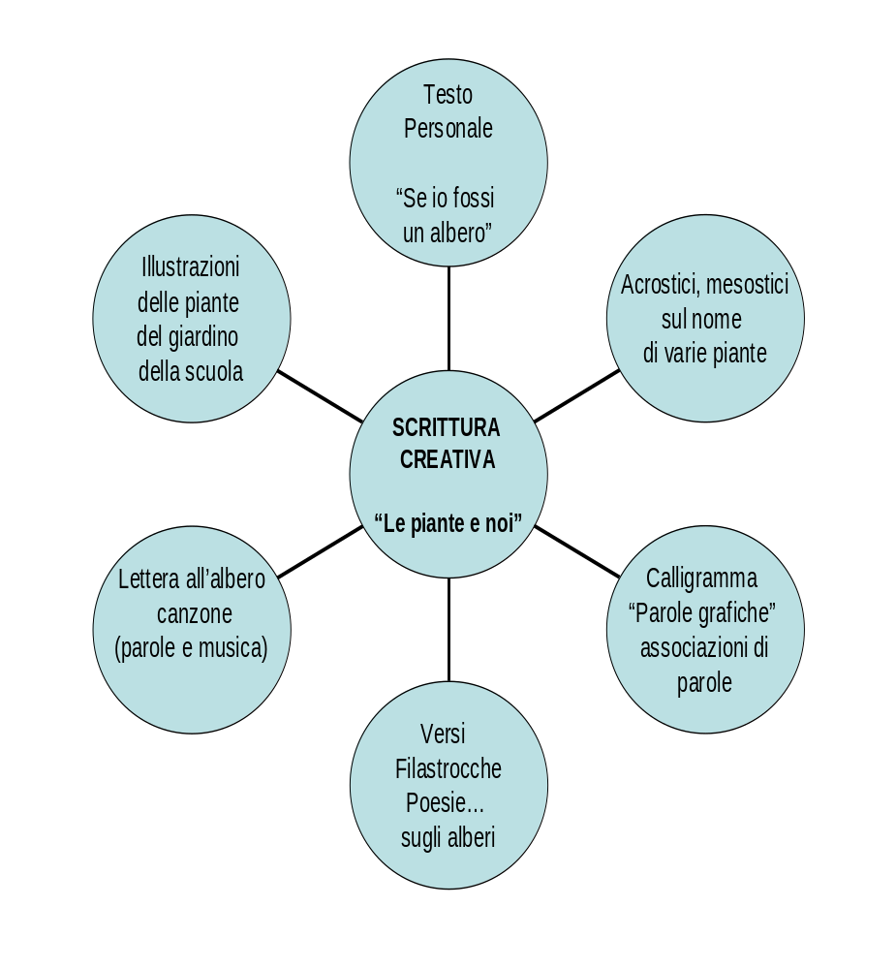

Titolo | “GLI ALBERI E NOI…. Per una scuola sostenibile”
Tipologia | q U.d.C Interdisciplinare
Discipline | Scienze/ Lingua Italiana/ Arte
Classi | Quarta/quinta
Finalità generali | - Le sue conoscenze matematiche e scientifico-tecnologiche gli consentono di analizzare dati e fatti della realtà e di verificare l’attendibilità delle analisi quantitative e statistiche proposte da altri. Il possesso di un pensiero razionale gli consente di affrontare problemi e situazioni sulla base di elementi certi e di avere consapevolezza dei limiti delle affermazioni che riguardano questioni complesse che non si prestano a spiegazioni univoche.  - Possiede un patrimonio di conoscenze e nozioni ed è allo stesso tempo capace di ricercare e di procurarsi velocemente nuove informazioni ed impegnarsi in nuovi apprendimenti anche in modo autonomo.  - L’alunno dimostra una padronanza della lingua italiana tale da consentirgli di comprendere enunciati e testi di una certa complessità, di esprimere le proprie idee, di adottare un registro linguistico appropriato alle diverse situazioni.  - In relazione alle proprie potenzialità e al proprio talento si impegna in campi espressivi, motori ed artistici che gli sono congeniali. E’ disposto ad analizzare se stesso e a misurarsi con le novità e gli imprevisti.
Traguardi di competenza | - L’alunno sviluppa atteggiamenti di curiosità e modi di guardare il mondo che o stimolano a cercare spiegazioni di quello che vede succedere.  - Trova da varie fonti (libri, internet, discorsi degli adulti, ecc.) informazioni e spiegazioni sui problemi che lo interessano.  - L’allievo partecipa a scambi comunicativi (conversazioni, discussioni di classe o di gruppo) con compagni e insegnanti rispettando il turno e formulando messaggi chiari e pertinenti, in un registro il più possibile adeguato alle situazioni.  - Scrive testi chiari e coerenti legati all’esperienza e alle diverse occasioni di scrittura che la scuola offre, corretti nell’ ortografia. Rielabora testi completandoli e avviandosi alla loro trasformazione.  - Legge e comprende testi di vario tipo, continui e non continui, ne individua il senso globale e le informazioni principali, utilizzando strategie di lettura adeguate agli scopi.  - Utilizza abilità funzionali allo studio: individua con maggior consapevolezza nei testi scritti informazioni utili per l’apprendimento di un argomento dato ed inizia a metterle in relazione, sintetizzandole in funzione anche dell’esposizione orale; va acquisendo un primo nucleo di terminologia specifica.  - Osserva e descrive in maniera globale un’immagine.  - Rielabora, ricombina, modifica creativamente disegni e immagini utilizzando tecniche, materiali e strumenti vari.

Obiettivi di apprendimento | - Saper osservare e classificare piante, alberi a partire dall’ambiente scolastico  - Saper partecipare a conversazioni di gruppo interagendo in modo adeguato  - Saper leggere e comprendere testi di vario genere (scientifici, descrittivi, poetici.)  - Saper ricercare informazioni in fonti diverse (libri, internet, ascolto racconti degli adulti…)  - Saper esporre argomenti di studio e conoscenze acquisite  - Scrivere e rielaborare testi scientifici, descrittivi  - Saper produrre forme di scrittura creativa (acrostici, mesostici, fumetti, versi…)  - Saper produrre immagini di alberi e piante con diverse tecniche e colori, superando stereotipi tipici delle rappresentazioni di alberi e piante
Contenuti | Ricerca della tipologia di piante ed alberi presenti nel giardino della scuola
Percorso educativo e didattico | Periodo: UDC Annuale  Il percorso prevede:  - Attività di ricerca individuale e di gruppo, su varie fonti di studio, finalizzate alla catalogazione delle piante principali presenti nel giardino della scuola.  - Produzione di cartelloni murali con illustrazioni e sintesi dei testi elaborati dagli alunni individualmente e mediante lavori di gruppo.  - Produzione di un libro di classe dal titolo “Gli alberi e noi” contenente testi di scrittura creativa e scientifici, con illustrazioni di abbellimento.  Metodologia:  Attivazione di un centro di interesse multidisciplinare che prevede la realizzazione di lavori di gruppo, alternati ad attività individuali e di riflessione collettiva, in merito alle esperienze pratiche e di studio-ricerca svolte, in situazioni per lo più laboratoriali.
Valutazione | In itinere:  - osservazione diretta della partecipazione e coinvolgimento alle attività proposte e dei livelli di abilità e competenze conseguite in merito agli argomenti proposti  - analisi delle produzioni degli alunni (testi, disegni…)  - verifica delle conoscenze acquisite mediante prove strutturate (questionari, schemi, mappe da completare)
Raccordi con altre discipline | Educazione ambientale  Educazione alla convivenza civile  Raccordi con il Progetto, di plesso, scuola sostenibile “La scuola che fa scuola”

Semplici e immediate produzioni degli alunni

Gli alberi

Di tanti tipi
Sono
Amici incantati
Degli
Esseri viventi
Ci donano
Ossigeno
Frutti
Deliziosi
Riparo
Dal sole
Ombra fresca.

Canzone dell’ulivo

Ciao mi presento sono l’ulivo

E per tanto tempo vivo

Ho un tronco molto robusto

Che si può chiamare anche fusto

Faccio olive molto gustose

Che condite son deliziose.

La mia storia è finita

E vi resterà, nella testa, per tutta la vita!

Ciliegio

Albero fiorente

Ricco di

Succosi frutti,

meraviglioso

con una chioma

dai fiori

bianchi cristalli!

Melograno

È un albero?

Nessuno lo sa
ma la cosa certa
è che strani frutti ha…

Sono rossi molto grossi
da mangiare e gustare
però…

Fate attenzione che
se il suo succo vi macchierà

con fatica se ne andrà!

SUSINO

il Susino e
prUgno fanno frutti
Squisiti che fanno
Innamorare
chiuNque li mangia
sOno meravigliosi!!!

PRUGNO

Pianta
Rosacea cresce in
tUtto il mondo,
il pruGno produce fiori bianchi
iN primavera e in estate
dOna frutti ovali!

ALBERI

Alberi
Lauri
Bosco
quErcia
Rami
pIni

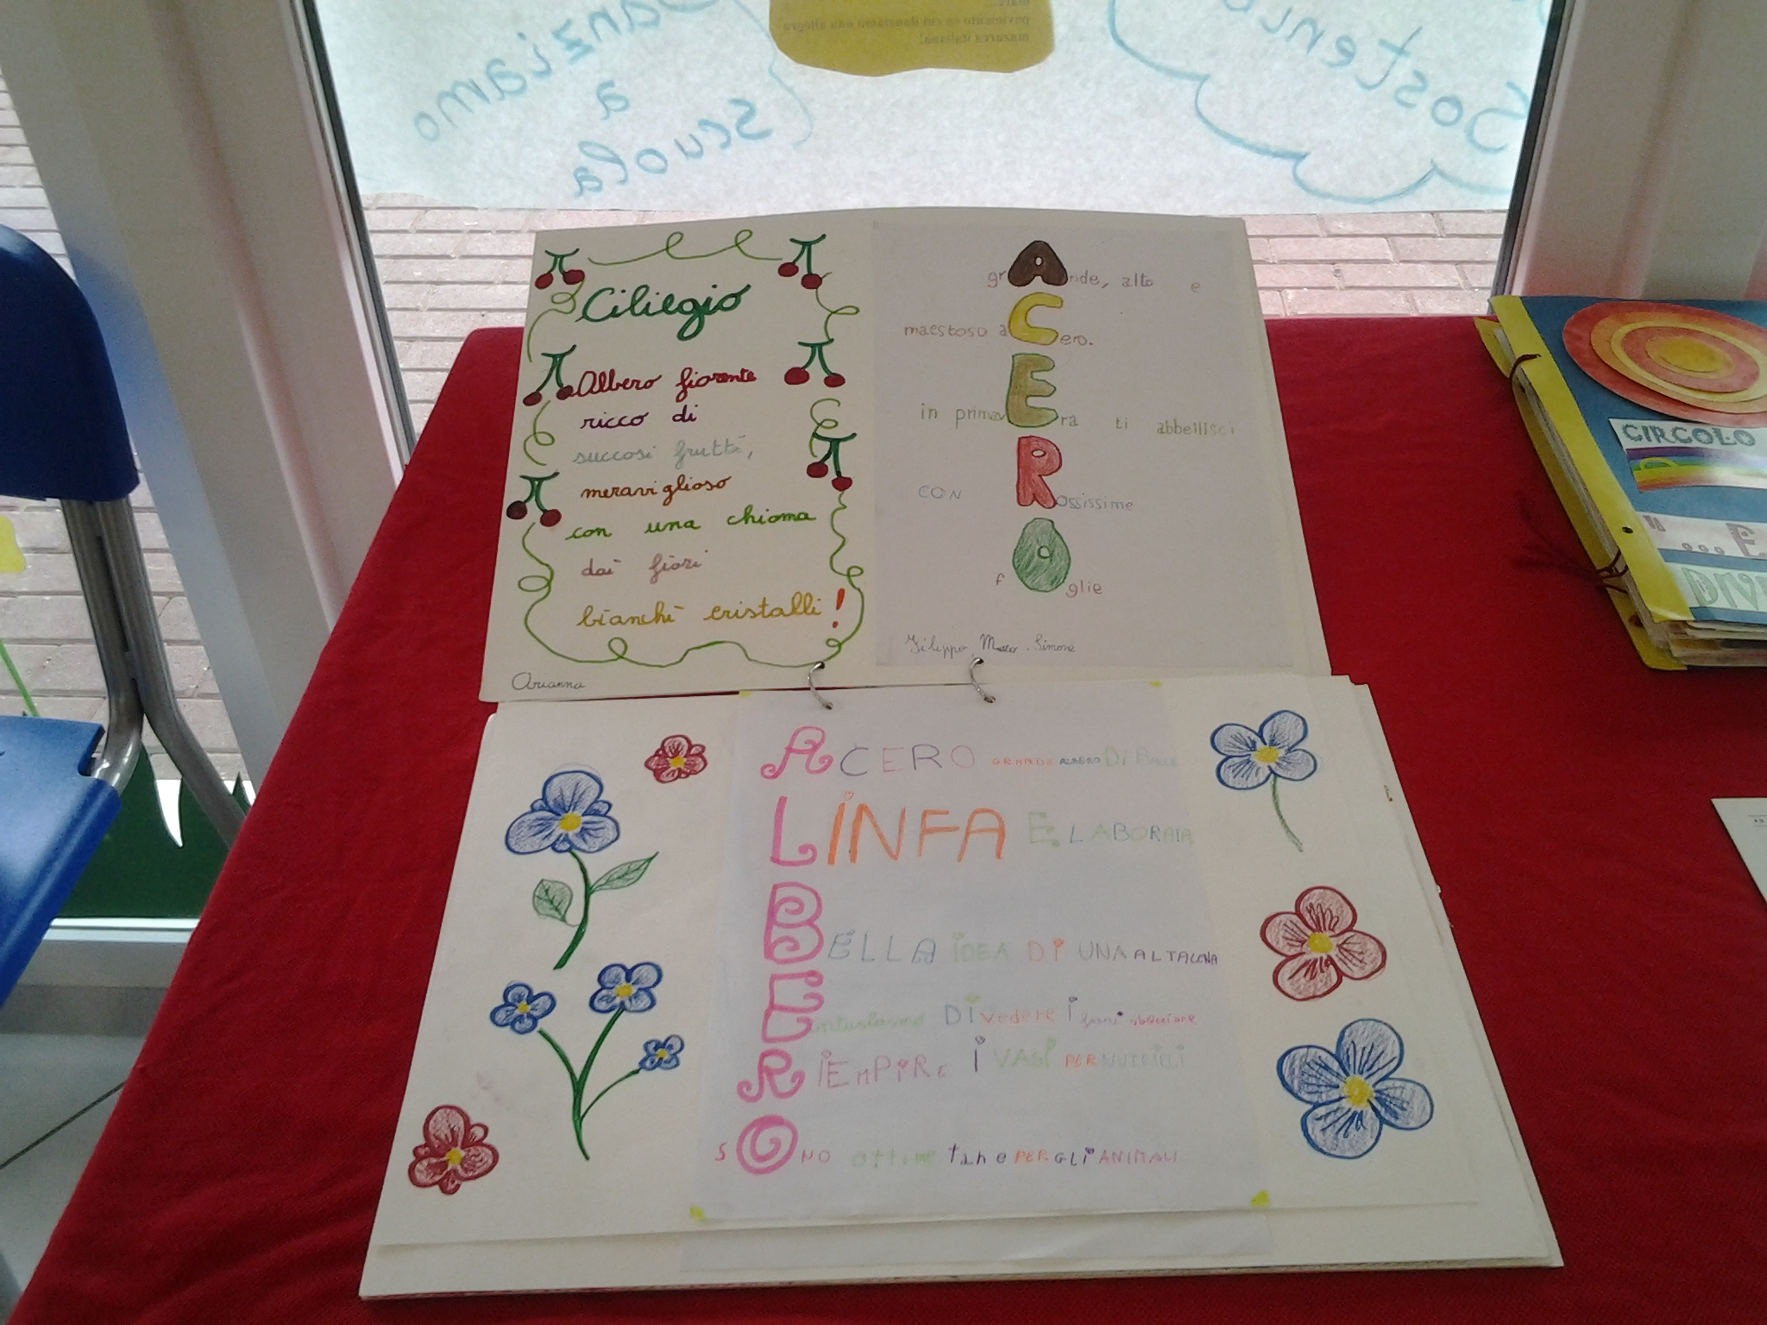

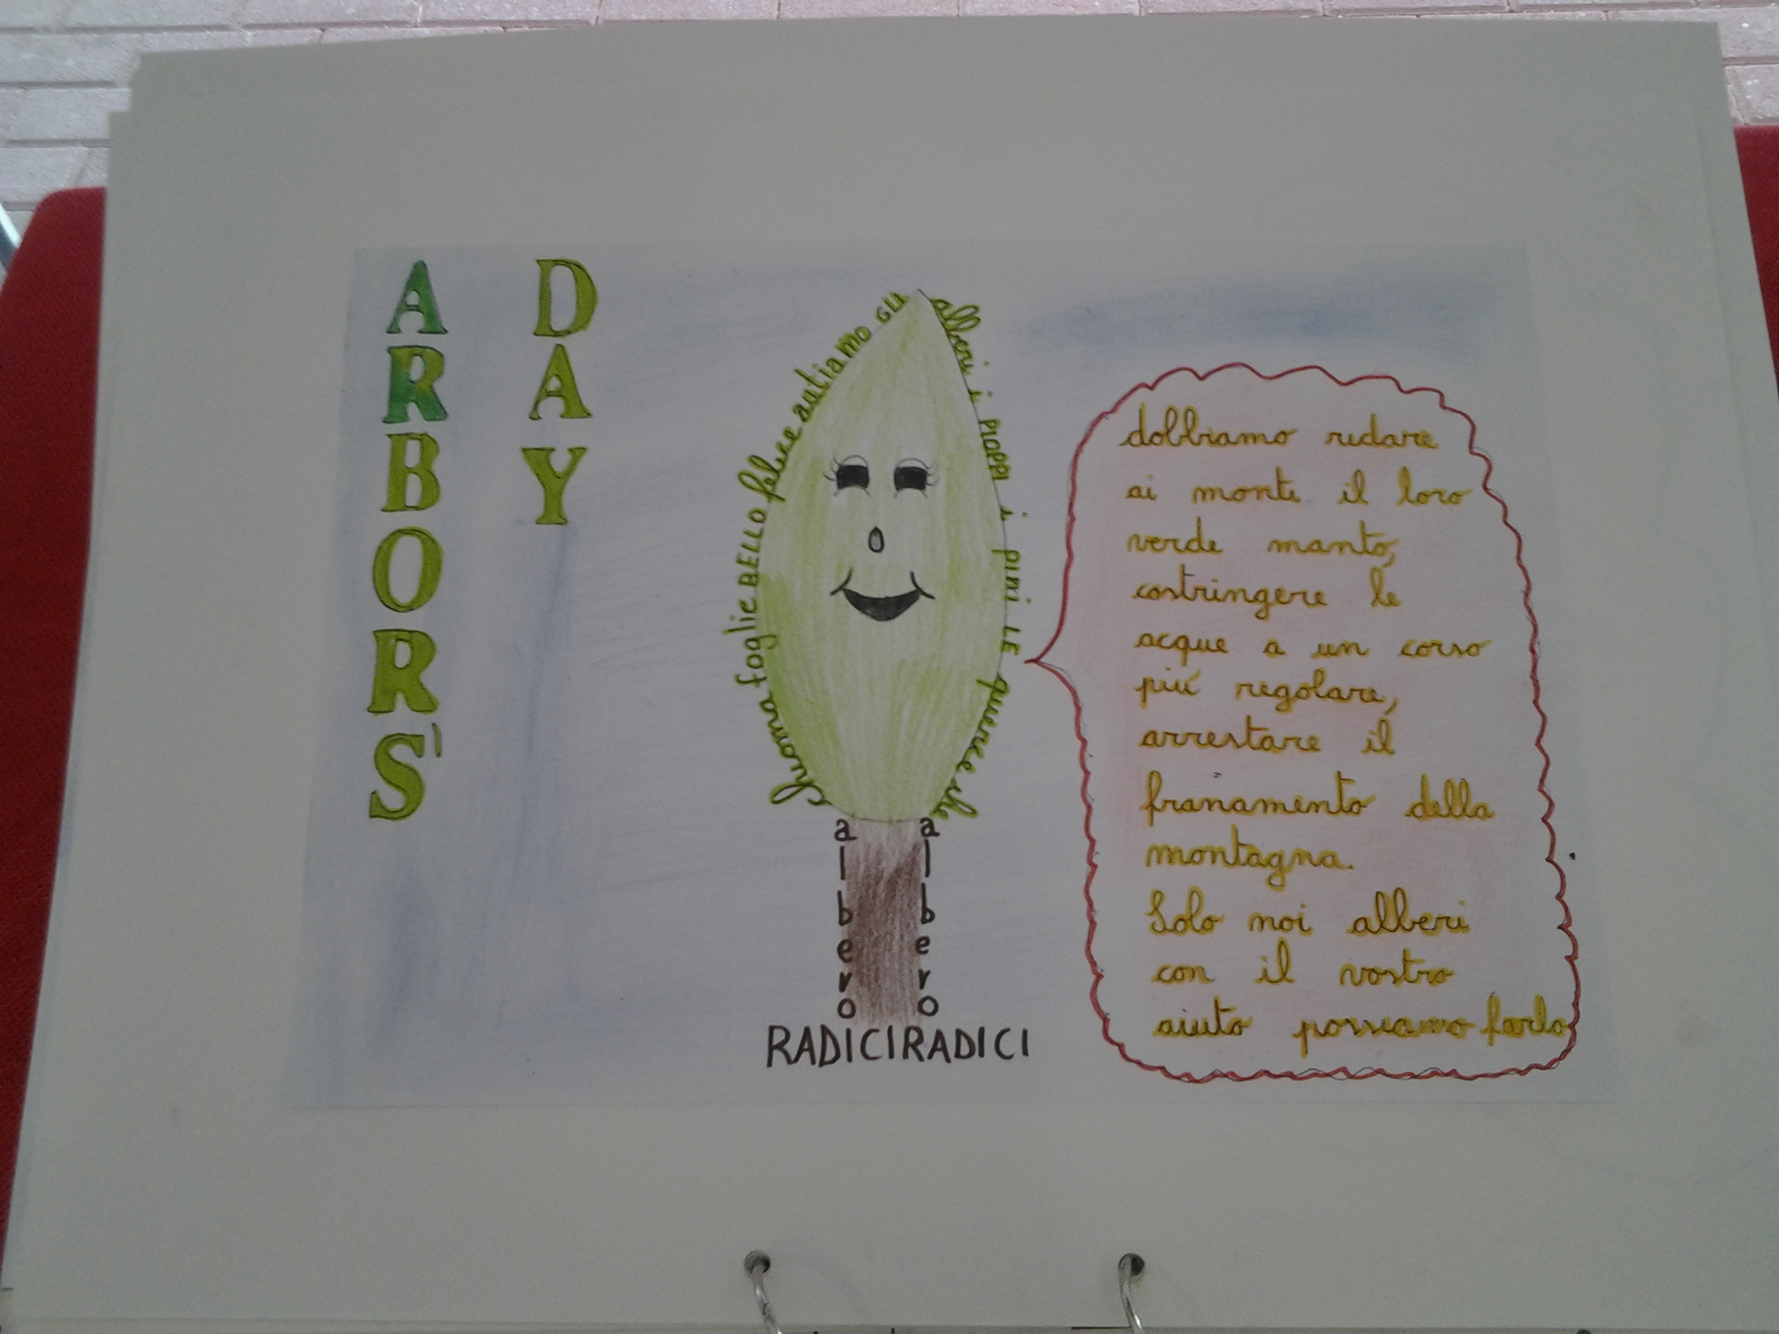

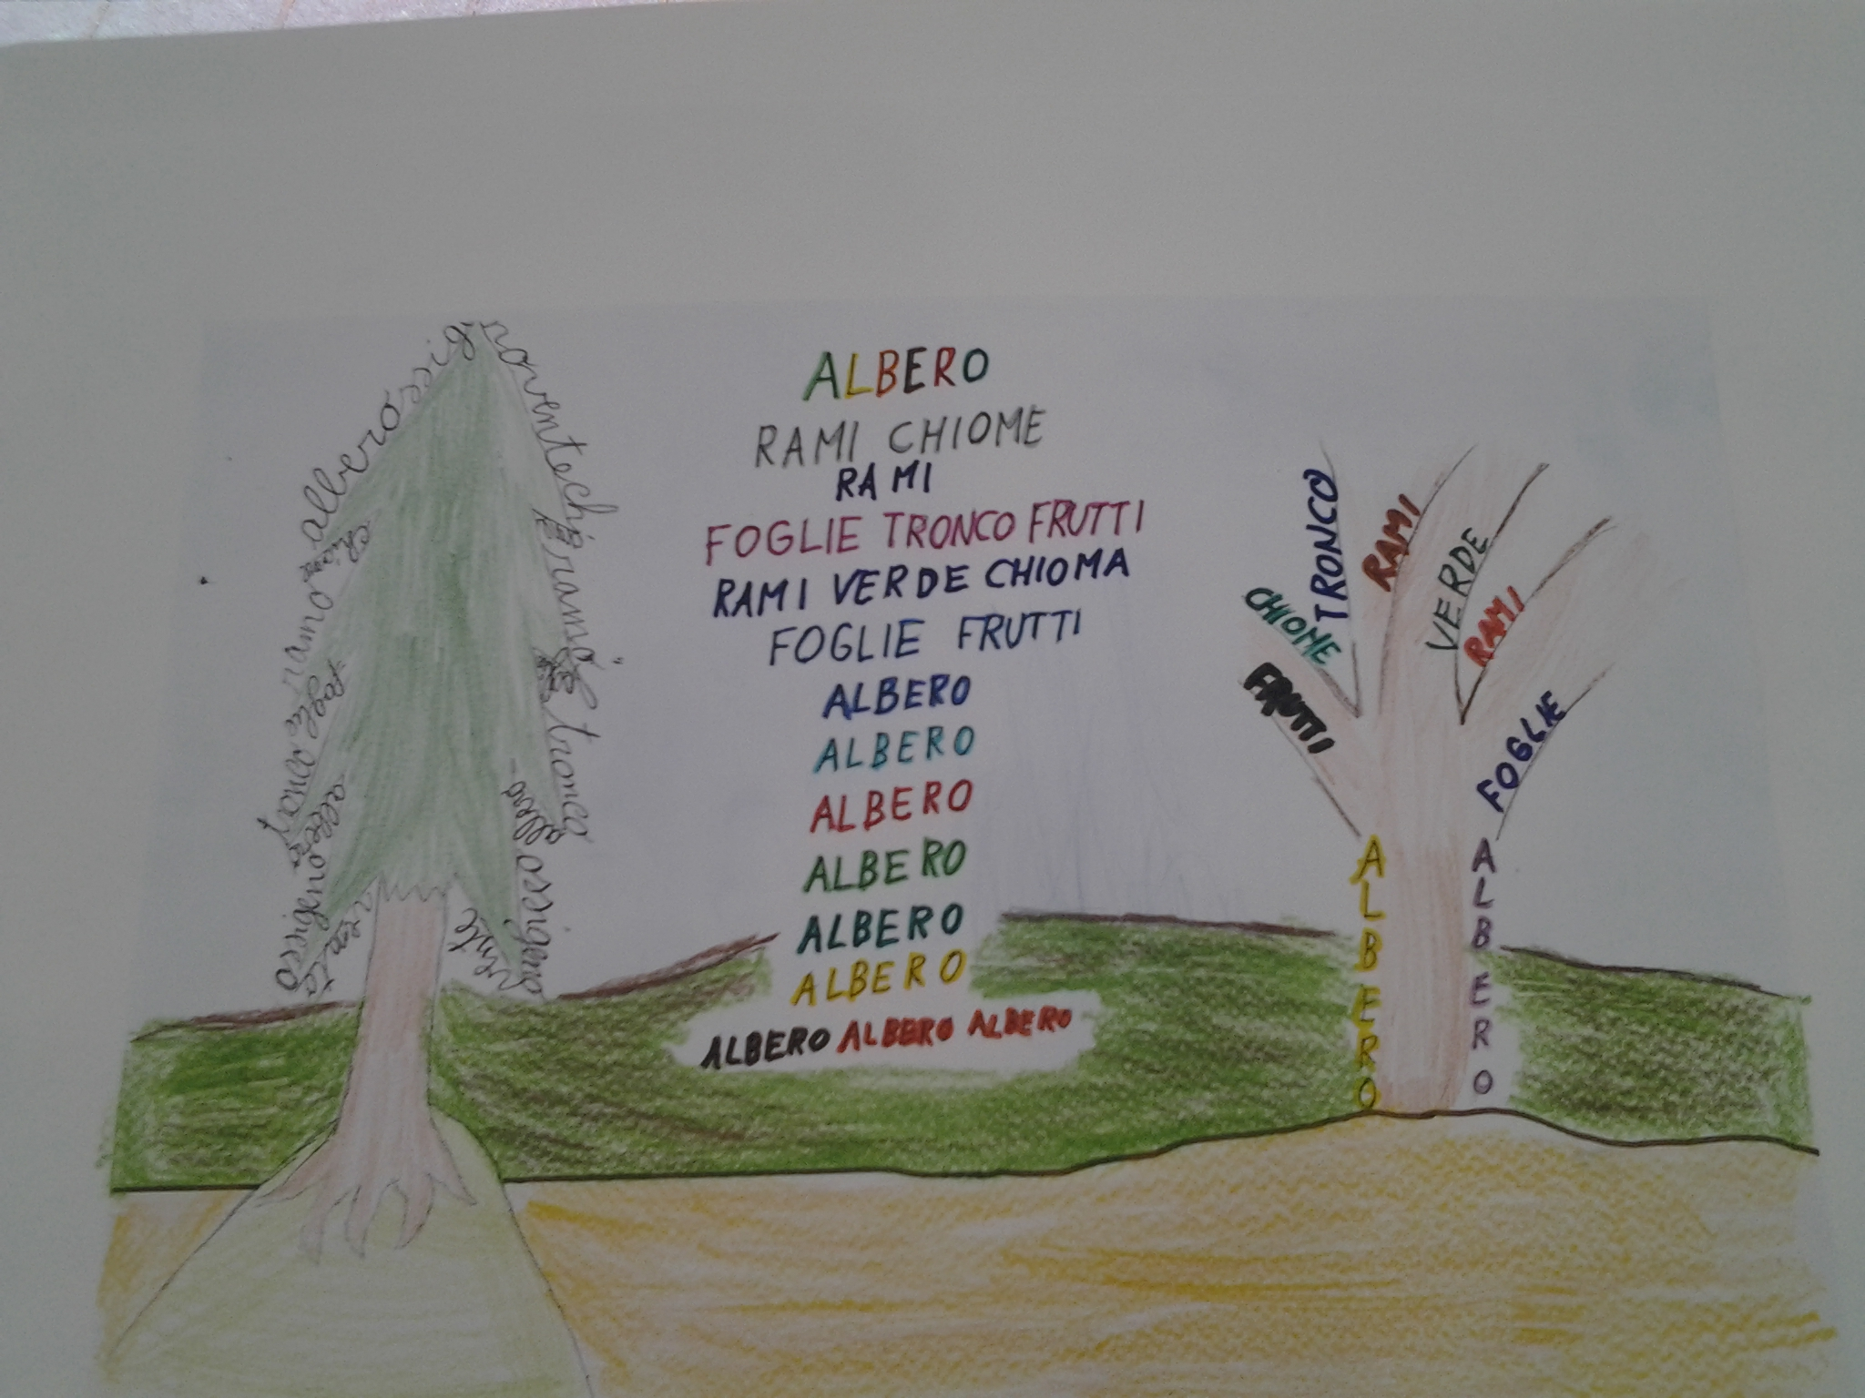

Percorso didattico effettuato in classe prima

Nelle prime classi della scuola primaria parlare di scrittura creativa non è semplice come quando la si propone ad alunni che con la scrittura hanno già un rapporto consolidato. Esistono, però, molte esperienze che possono dimostrare che anche i bambini alle “prime armi” possono essere creativi e “giocare” con la lingua.
Nella nostra classe, noi docenti abbiamo proposto agli alunni alcune attività che partivano dalla lettura di immagini, poste in ordine sparso, relative ad una storia da riordinare e da ricostruire. La prima è quella di “Micio e Bau”, che prevedeva quattro immagini, da numerare in modo che esse avessero un ordine cronologico, arrivando così alla formazione di quattro sequenze.
A questo punto abbiamo chiesto ai bambini di dare un titolo a ciascuna sequenza, e siamo passati così “dal disegno alla storia”, in quanto, mettendo insieme le quattro sequenze e rileggendole insieme, abbiamo ricostruito la storia di “Micio e Bau”.
Esperienza simile è stata quella della storia di “Giacomino e il fagiolo magico”, presentata, però, non solo con le quattro immagini da riordinare e da numerare, ma, data la lunghezza e la complessità della trama, anche con un breve riassunto da parte dell’insegnante. I bambini, anche questa volta, hanno subito individuato l’ordine corretto delle sequenze, e, dopo aver dato loro un titolo, sono arrivati sia alla scrittura che alla lettura della storia.
Alcuni alunni, inoltre, hanno cominciato a cimentarsi nella scrittura di storie in maniera del tutto spontanea. Uno di essi, dopo aver ascoltato la lettura della storia di Arlecchino, ha preparato un libricino con un cartoncino rosso su cui, oltre al titolo e al disegno in copertina, ha scritto, a modo suo, tutta la storia che aveva ascoltato, aggiungendo anche dei particolari personali.
Una bambina, invece, ha scritto su un foglio la storia di una principessa che viene salvata dalla strega cattiva grazie all’intervento del principe, aggiungendovi anche il classico “e vissero felici e contenti”! Altre ancora hanno scritto una piccola storia sulla maestra, corredata da disegno e sempre a forma di libricino. (es. “Sara era una bambina che andava a scuola perché era una maestra e tutti i bambini erano felici”).

Oltre alle attività già descritte, negli ultimi mesi di scuola abbiamo proposto ai nostri alunni un modo del tutto nuovo di esternare le proprie considerazioni su fatti ed eventi: il quadernino dei pensieri, un mezzo che implica il passaggio dalla spontaneità del semplice racconto orale alla riflessione e alla concentrazione che caratterizza un racconto scritto. Prima di arrivare a costruire pensieri autonomi giorno per giorno, come un diario personale da completare durante l’estate, siamo partiti da semplici domande-stimolo, che potessero guidare questi “pensieri” verso argomenti precisi. (es. “Cosa mi piace della primavera?” “Mi piacciono i fiori, gli alberi, le passeggiate al parco e il sole”, “La scuola mi piace perché…” “La scuola mi piace perché impariamo tante cose e diventiamo più bravi e giochiamo con gli amici”). In queste ultime settimane inviteremo i bambini non solo a continuare a descrivere e a descriversi attraverso questi piccoli pensieri, ma anche ad inventare piccole storie. Per ora possiamo dire che molti dei nostri alunni si stanno dimostrando non solo creativi ma anche molto interessati alle storie lette, a quelle inventate da noi e, soprattutto, a quelle che, speriamo, continueranno ad inventare loro!

BIGLIETTI

DI CARTONCINO

COSTRUIRE

PER NARRARE STORIE

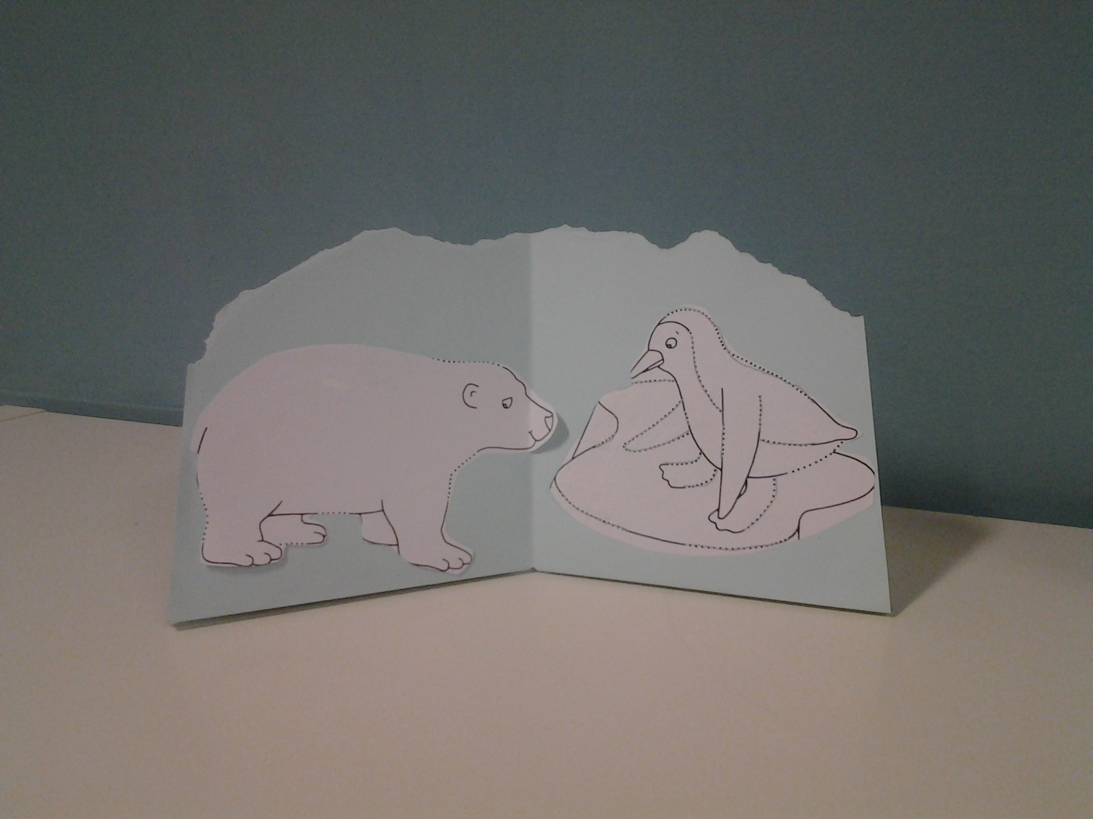

L’Orso e il Pinguino
storia di un’amicizia tra i ghiacci….

Osservo…. Immagino…. racconto….

con la mia fantasia !
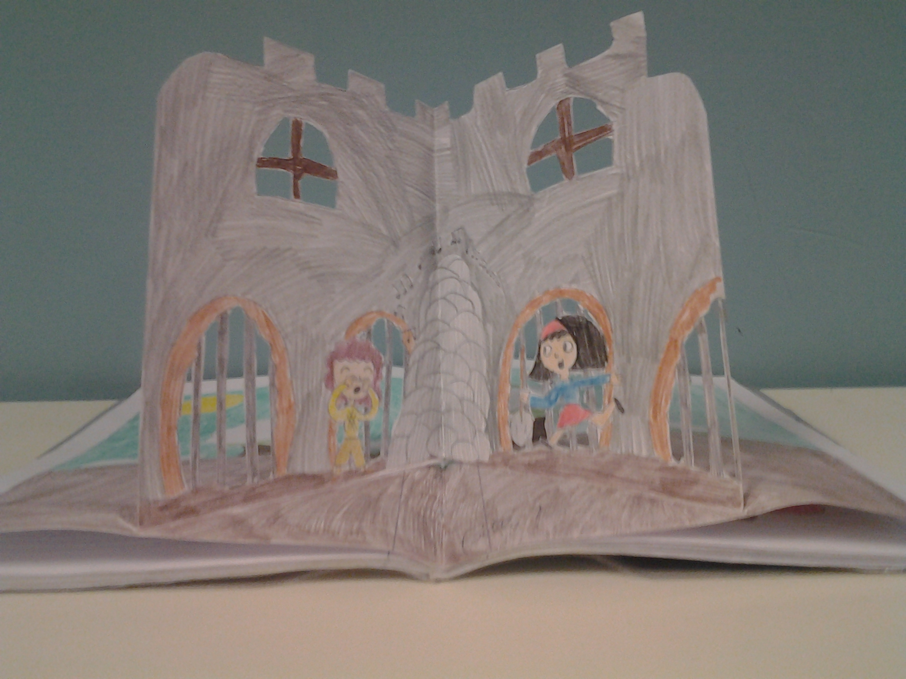

Un ambiente… due personaggi…

e la storia inizia

C’era una volta…

TANTI BUFFI PERSONAGGI

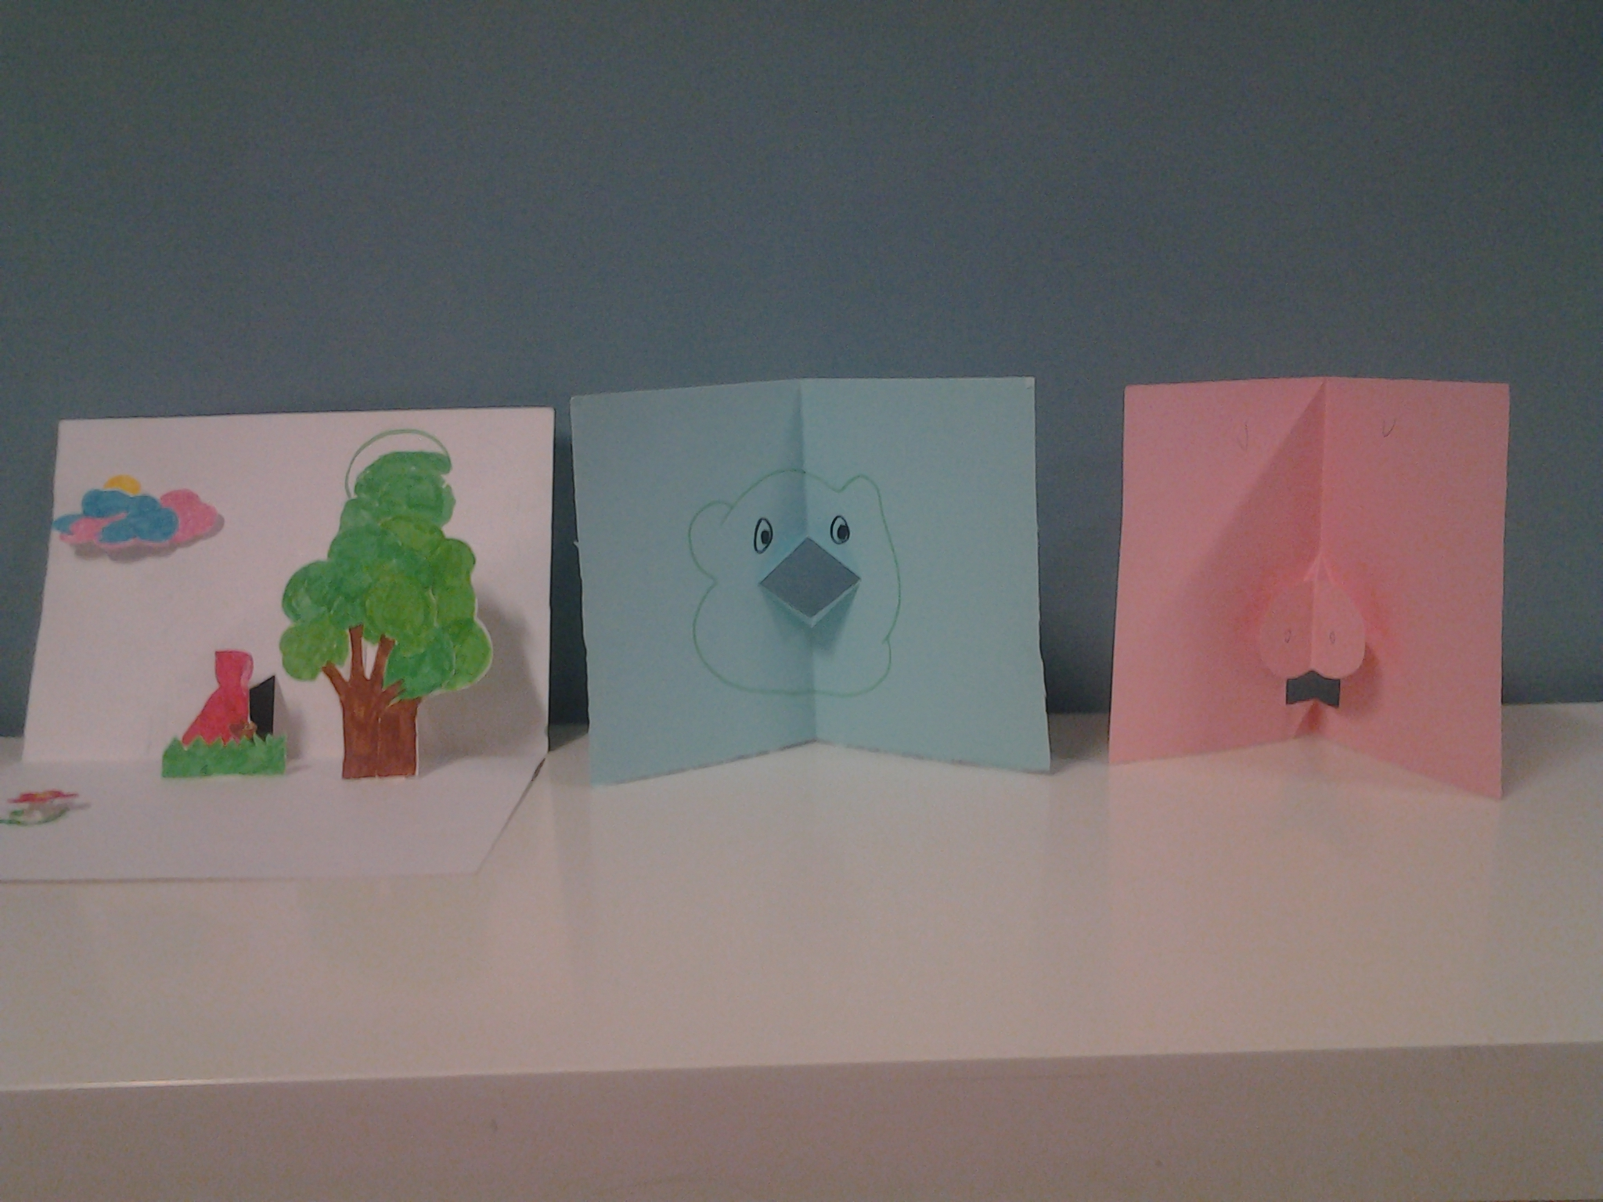

Dalle IMMAGINI…

NASCONO MILLE STORIE

PER SCRIVERE UN MARE DI LIBRI!!!

PERCORSO CLASSE QUARTA

DAL TESTO INFORMATIVO

ALLA SINTESI…CREATIVA

Al gruppo-classe si propone di svolgere una ricerca su argomenti storico-scientifici di interesse collettivo.

Si predispone il materiale cartaceo dai quali i bambini potranno attingere informazioni interessanti, che dovranno poi elaborare in gruppi cooperativi.

Dopo le consultazioni/ discussioni nei gruppi di lavoro, i bambini organizzano le informazioni in un elaborato informativo.

Dal testo prodotto, i vari gruppi dovranno trarre informazioni in breve, creando “pillole” di conoscenza.

Tali brevi elaborati verranno poi inseriti dai bambini in cornici di Word Art.

LA BUSSOLA

La bussola fu inventata in Cina tra il 1100 e il 1250 d.C. e serve per orientarsi. All’inizio la bussola era solo un ago magnetizzato da una calamita, che punta sempre verso Nord così si possono trovare anche gli altri punti cardinali. Gli Amalfitani furono i primi ad utilizzare la bussola sulle navi per orientarsi nella navigazione in modo scientifico. Sotto l’ago della bussola per indicare il Nord veniva disegnata la rosa dei venti. Le prime rose dei venti erano divise in quarte, ottave e poi in dodicesime, assumendo un carattere artistico. La rosa dei venti aveva raffigurato un giglio stilizzato, con cui è tradizione marinara indicare il Nord. Questo non è altro che l’evoluzione grafica della lettera “T” iniziale di tramontana, ovvero il vento, così chiamato dagli amalfitani, che proveniva dai monti alle spalle della città.

Una delle più grandi conquiste dell’umanità: la ruota

Spesso tendiamo a considerare alcune invenzioni come scontate: una di queste è la ruota. Dopo il fuoco , la ruota è certamente una delle invenzioni più rivoluzionarie della storia e del progresso dell'umanità. La ruota è stata una conquista piuttosto tardiva nella storia dell' umanità, ma la sua concezione è stato un vero colpo di genio e la sua realizzazione una sfida. Secondo gli studiosi la ruota fu inventata dai Sumeri, nell’antica Mesopotamia, intorno al V secolo a.C. precisamente nel periodo neolitico. Le prime ruote non furono utilizzate per il trasporto ma per la produzione di vasi. I vasai della Mesopotamia furono tra i primi ad utilizzare la ruota per dare forma regolare ai loro vasi di argilla. Essi ponevano l’argilla da modellare su una sezione circolare d’albero che facevano ruotare velocemente, poi con le mani davano una forma più regolare ai loro manufatti. I Sumeri inventarono il primo rudimentale tornio da vasaio o ruota da vasaio. I primi veri torni comparvero in Grecia e in Egitto tra il 600 e il 300 a C. ed erano costituiti da un disco che ruotava su un perno mosso dai piedi del vasaio.
L'utilizzo della ruota per il trasporto sembra sia avvenuto 300 anni più tardi. Le prime ruote erano piuttosto grossolane; erano semplici dischi in legno con un foro in mezzo che girava intorno ad un assale di legno duro.
La ruota è stata caricata di diversi significati simbolici , il più famoso è quella che la vede come metafora del ciclo senza fine della vita.

La polvere da sparo
LO SAI CHE….La polvere da sparo nera era anche utilizzata come prodotto farmaceutico. Classe 4 B
+
o

nell’ARTE pirotecnica
LO SAI CHE….Gli spettacoli pirotecnici derivano dalla parola greca pyros che significa “fuoco.”
Classe 4 B
LO SAI CHE….I fuochi d’ artificio svolgevano un ruolo centrale durante le manifestazioni pubbliche, le feste e le celebrazioni di vario tipo. 4 B

LO SAI CHE… Fu un monaco cinese che nell’ ottavo secolo d.C. inventò il primo miscuglio di polveri esplosive e avviò così all’arte pirotecnica.
Classe 4 B

c
classc
LO SAI CHE…I fuochi pirotecnici nascono in Oriente inizialmente con lo scopo di scacciare gli spiriti maligni oltre ad augurare fortuna e prosperità.
Classe 4 B

22222222222222222222222

Pillole di “scienzarte”
….La polvere da sparo nera era anche utilizzata come prodotto farmaceutico. 4^ B Villaggio

o
Lo sapevi che…
….La ruota fu inventata nel Neolitico dai Sumeri intorno il V sec. a.C. Le prime ruote furono utilizzate dai vasai per modellare l’argilla e creare vasi di terracotta.
4^ B Villaggio

… Fu un monaco cinese che nell’VIII secolo d.C. inventò il primo miscuglio di polveri esplosive e avviò così all’arte pirotecnica.
4^B Villaggio

c
classc

...Gli spettacoli pirotecnici derivano dalla parola greca pyros (fuoco) e che nascono in Oriente inizialmente con lo scopo di scacciare gli spiriti maligni e augurare fortuna e prosperità. 4^ B Villaggio

Classe 4 B

…I Sumeri inventarono il primo rudimentale tornio da vasaio, che fu poi perfezionato in Grecia e in Egitto tra il 600 e il 300 a.C. Solo 300 anni più tardi la ruota venne utilizzata per il trasporto, come testimonia lo Stendardo di Ur.
4^B Villaggio
…La bussola fu inventata in Cina tra il 1100 e il 1250 d.C. Era un ago calamitato che indicava il Nord.
4^ B Villaggio
…All’interno della bussola veniva disegnata una rosa dei venti con un giglio stilizzato che indicava il Nord. Questo è l’evoluzione grafica della lettera T iniziale di tramontana, il vento così chiamato dagli amalfitani, perché proveniva dai monti alle spalle della città. Gli amalfitani furono i primi ad utilizzare la bussola per la navigazione. 4^B Villaggio

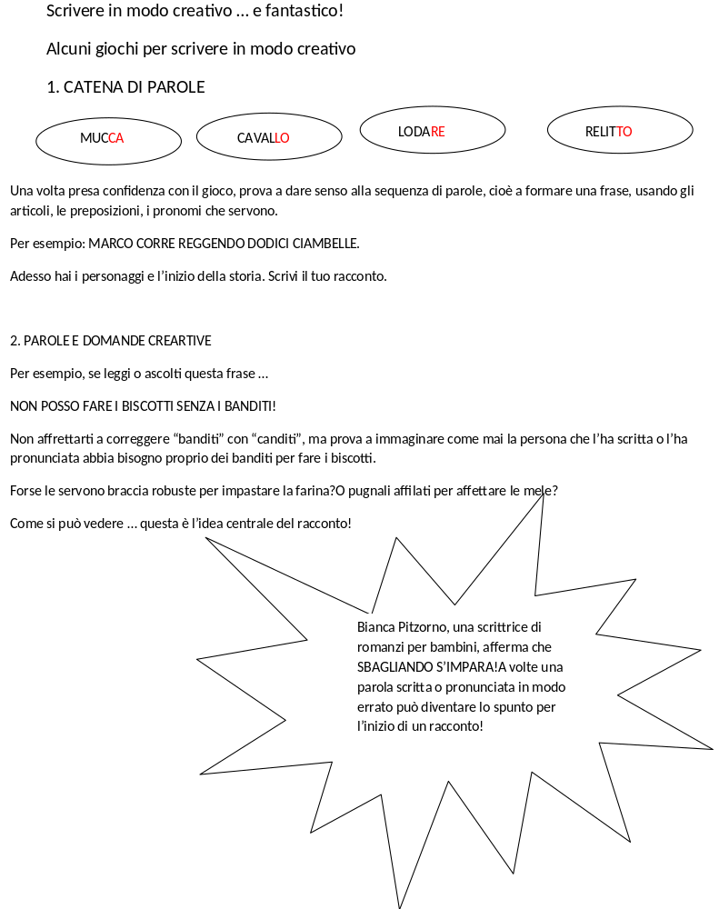

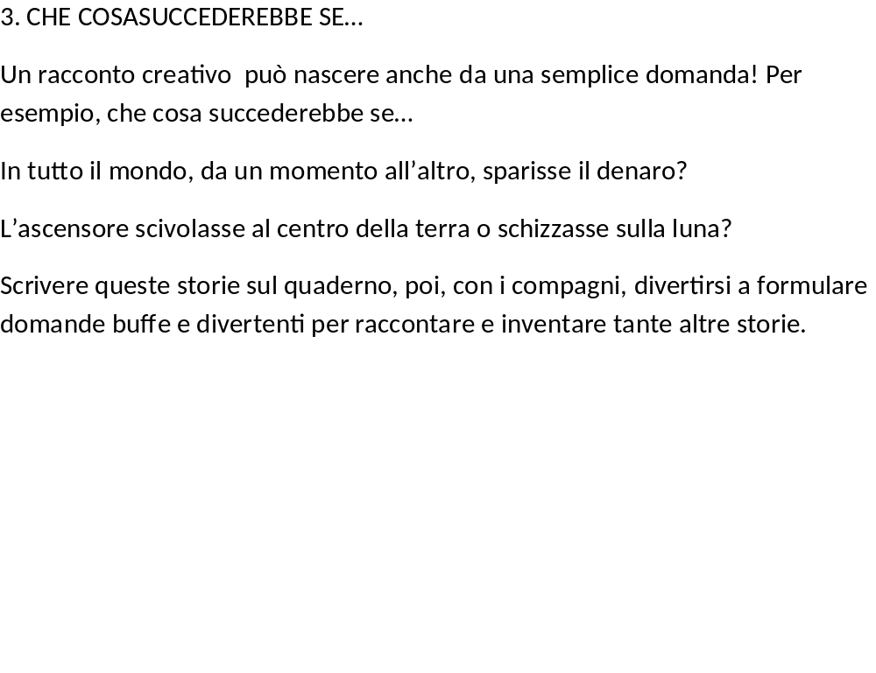

PERCORSO DI LAVORO CLASSE QUINTA

Partendo dalla scelta di un incipit, i bambini, divisi in gruppi eterogenei e con la tecnica del cooperative learning, dovranno “creare la loro storia”.
Titolo “Tanto ce la faremo” (Incipit tratto da “Scrittori di classe2” a.s.2015/2016)
INCIPIT
La creatura mi insegue. È un misto tra Frankenstein e uno zombie. E in
mano ha un coltellaccio da macellaio. “Tanto ti piglio!” ringhia. “Lo sai che
ti piglio!” Io corro, ma è come stare sopra un tapis roulant, di quelli da
palestra: corri, corri e non arrivi mai da nessuna parte. All’improvviso il
mostro è sopra di me. Sta per uccidermi. Addio, mondo crudele! “Voi due!
Che state combinando?”, la voce è quella della maestra Gianna. “Non si
corre nel corridoio!” Il mostro, Gabriele Tardini della V° B, si ferma. In
mano non ha un coltello, ma un righello. Anch’io mi fermo, addosso alla
maestra. “Mi avete capito?”, ammonisce lei col dito alzato. Per questa volta
me la sono cavata. Ma la prossima? Gabriele mi perseguita. Andare a
scuola, ormai, è diventato un problema…..

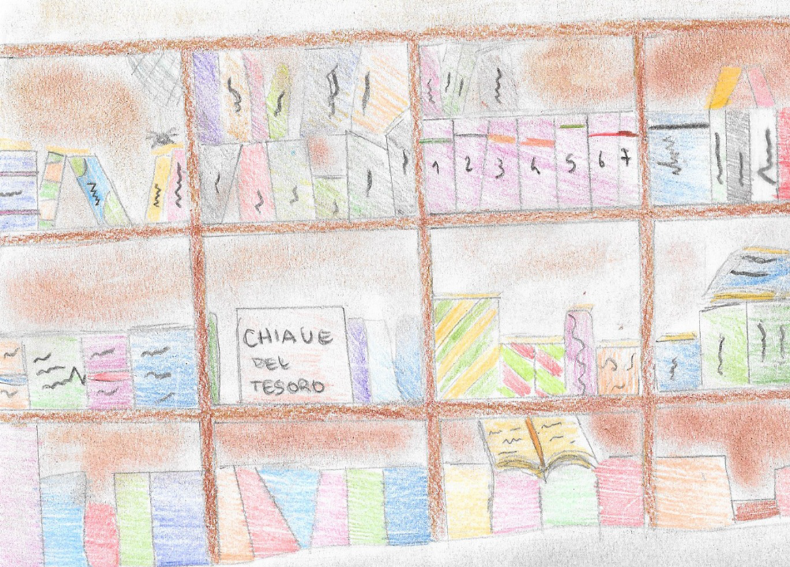

2° Incipit (tratto da “Scrittori di classe 2” a.s.2015/2016)

La misteriosa vita dei quadri

Juliane e Marco si ritrovarono improvvisamente catapultati dentro alla
scena del quadro che stavano osservando. Non sapevano come potesse
essere successa una cosa del genere, però sapevano chi era il colpevole di
tutto ciò: lo strano custode di quella stanza del museo. “Avete detto che i
quadri non vi dicono niente, vi ho sentiti” disse loro il custode, che adesso
vedevano piccolo e lontano, quasi un fantasma nel cielo. “Ebbene ora
scoprirete che i quadri parlano. Eccome! Se volete uscire dal labirinto in
cui vi ho rinchiusi, sarete costretti a parlare coi personaggi dei quadri. Fra
loro ci saranno veri amici che vi aiuteranno e falsi amici che cercheranno
di mettervi fuori strada. Dovete ascoltare bene tutti e cercare di capire
quali sono i veri amici e quali no. Solo così troverete la porta, l’unica porta
che vi permetterà di passare di quadro in quadro, fino all’uscita…”
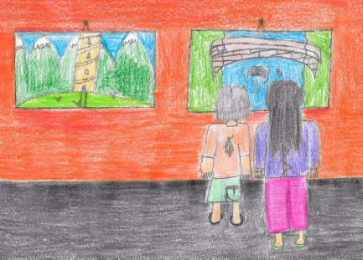

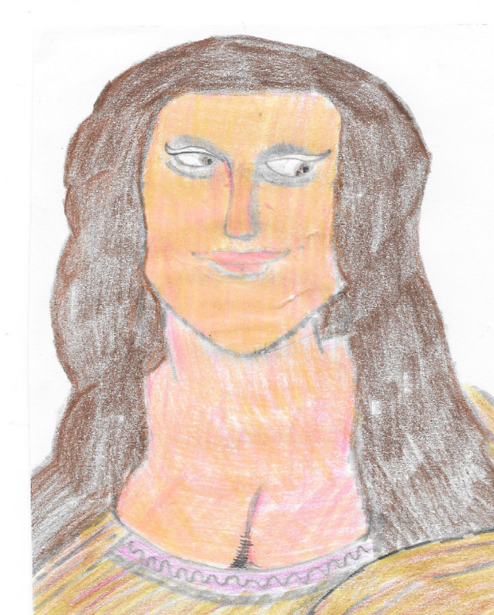

Scrivere in modotivo

PERCORSO CLASSE TERZA

*Composizione di fiabe individuali

*Ideazione di storie, ambientate in epoca
preistorica, rappresentate in sequenze
con fumetti:

“Indietro nella preistoria alla scoperta del fuoco e della cottura”

“Koak scopre la pizza della 3^C”

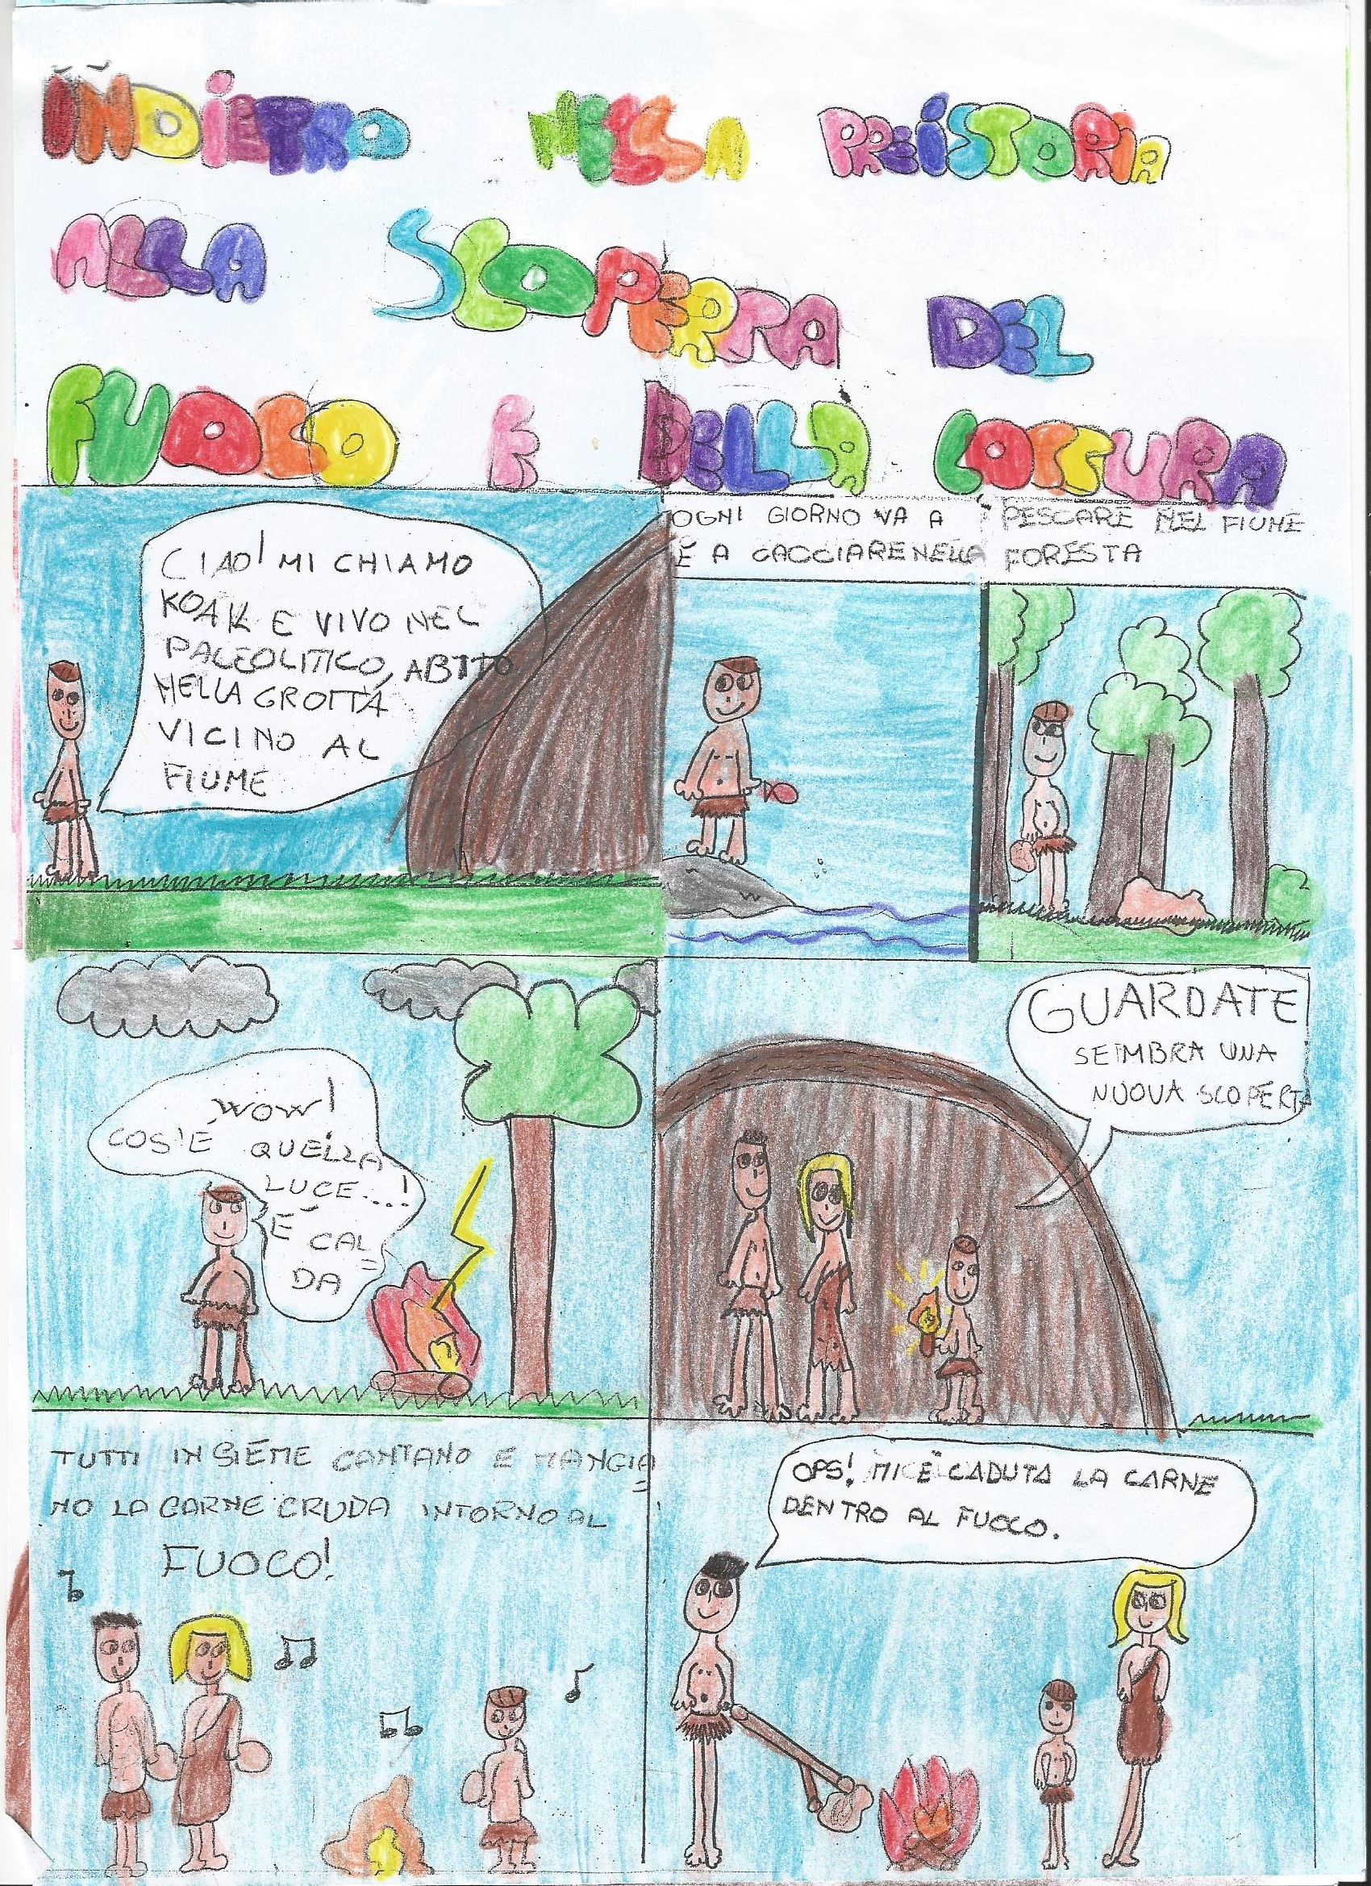

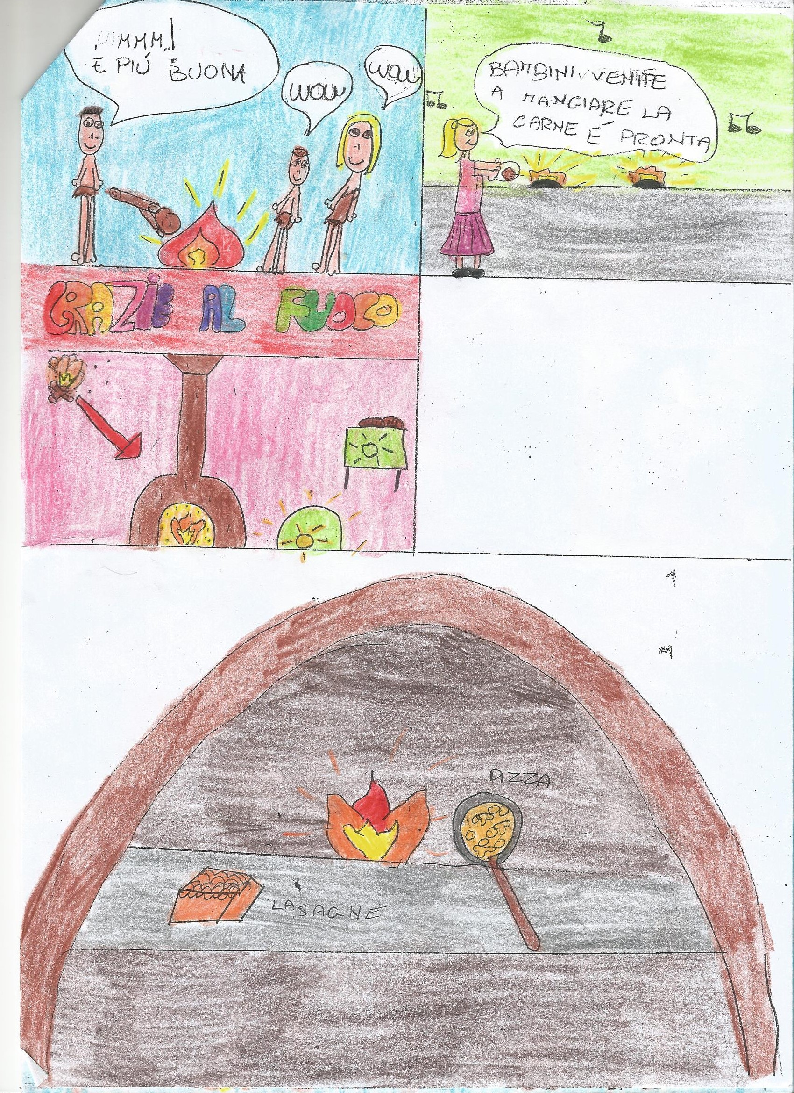

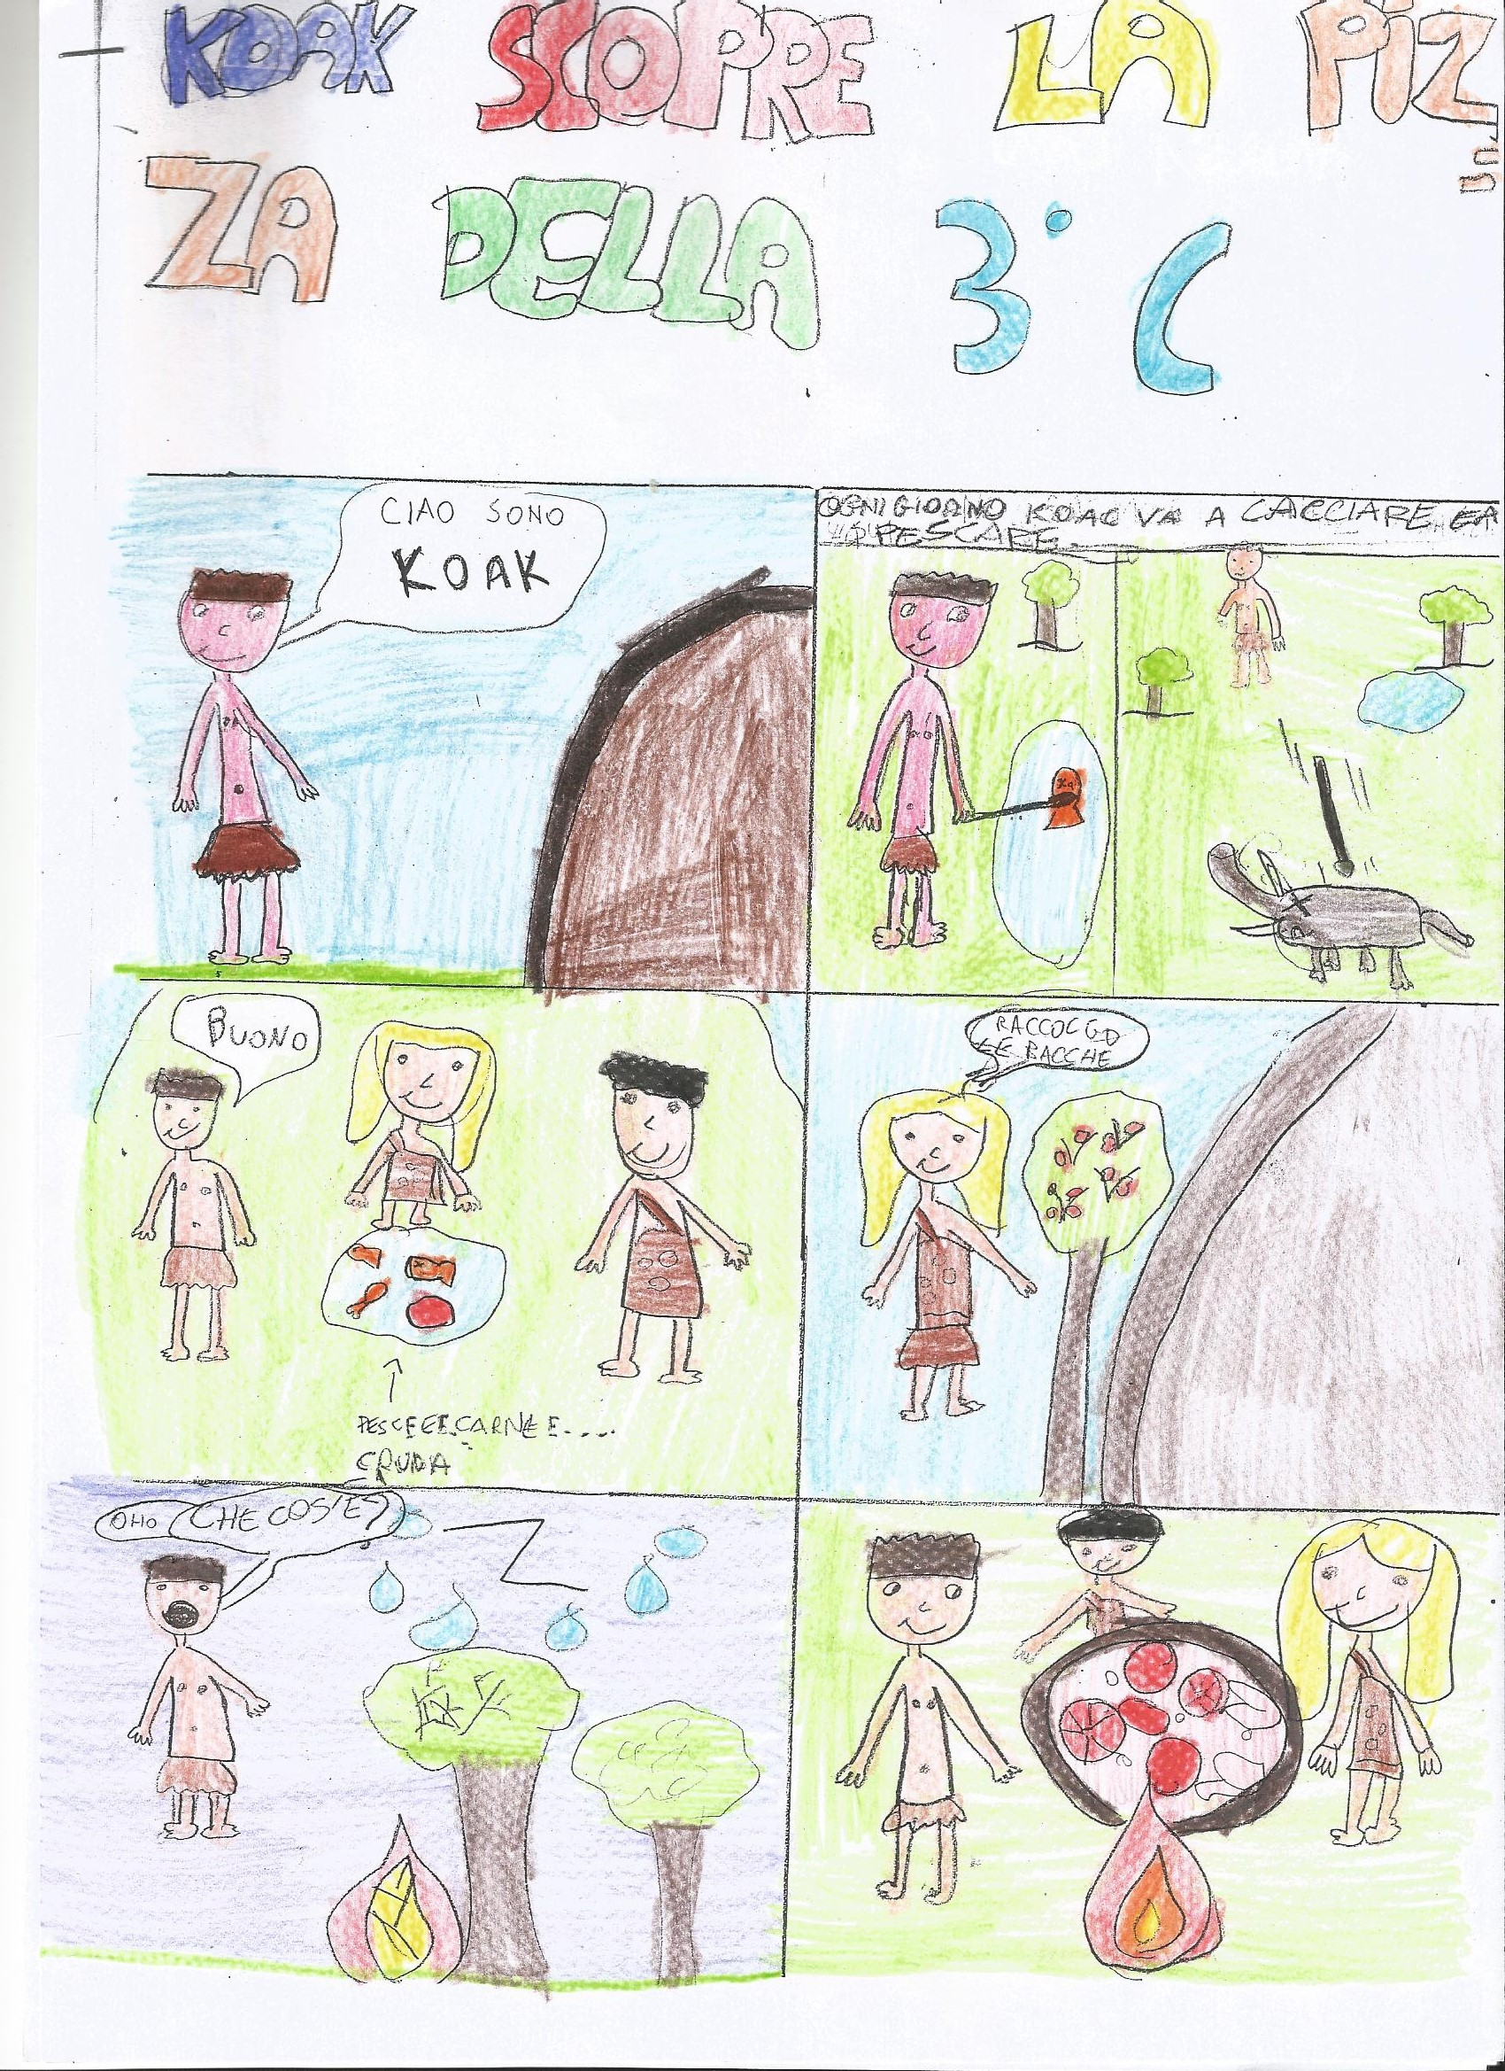

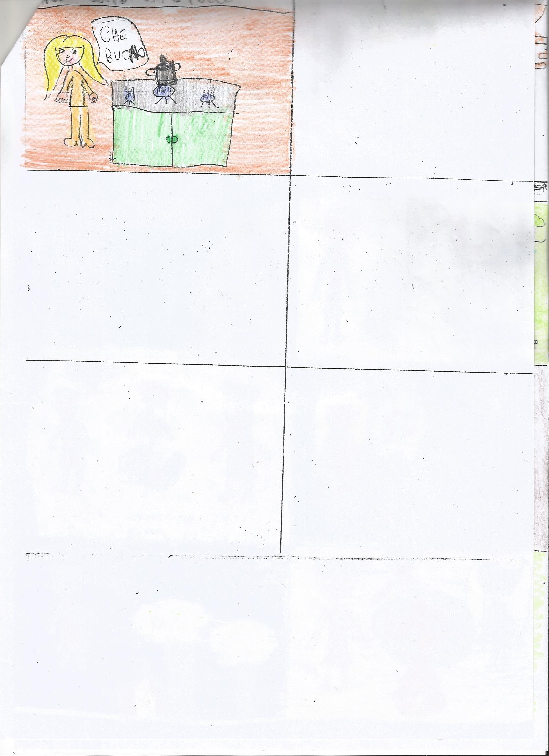

BIBLIOGRAFIA

- Io respiri, tu respiri noi ci ispiriamo di Rita Bigi Falcinetti

- A scuola di creatività, Collana Erickson

- Ricettario di scrittura creativa, di S.Brugnolo- G.Mozzi, ed. Zanichelli

- La parola nascosta di Nadia Ferretti

- Draghi Locopei. Imparare l’italiano con i giochi di parole di Ersilia Zamponi, Einaudi

- Grammatica della fantasia di G.Rodari, Einaudi

- Materiale per l’insegnamento della composizione scritta in lingua italiana di A. Brasioli

- Cartalibri di R.Pavanello –R.Piumini, Editrice La Scuola

Componenti gruppo ELLE

Abrugia Monica
Carbone Grazia
Fabbri Daniela
Frulli Alba
Ricchi Mariangela
Rossini Alessandra (referente)
Stanco Maria Rosaria

PROGETTO ELLE

a.s. 2016/2017

“La Scrittura è la pittura della voce”
Voltaire

Nel Circolo quest’anno è stato realizzato un progetto, elaborato dalla Commissione Continuità scuola dell’infanzia/scuola primaria, che ha coinvolto alcune sezioni della scuola dell’infanzia e più classi prime di scuola primaria, dal titolo “CREATIVA-MENTE: mi muovo, creo e scrivo”
Tale percorso ha previsto la collaborazione con una specialista grafologa e una serie di incontri di formazione per i docenti interessati.
Il progetto è finalizzato alla conduzione nelle sezioni/classe di attività di avvio ad un corretto gesto grafico, all’analisi e messa in atto di una specifica metodologia di apprendimento della letto-scrittura, con profonda attenzione alla dimensione relativa alla corporeità degli alunni.

Il gruppo di studio ELLE ha fatto parte di questo progetto in quanto gli incontri rivolti ai docenti di scuola primaria, con la specialista, si sono svolti nelle ore destinate a tale gruppo di studio. Questa modalità operativa è stata individuata per diverse motivazioni:
- necessità di ottimizzare le risorse a disposizione, sia risorse finanziarie, sia risorse umane
- partecipazione al gruppo di studio ELLE di più insegnanti coinvolti nel progetto “Creativa-mente: mi muovo, creo e scrivo.

Gli Incontri si sono svolti nelle seguenti giornate:

- mercoledì 30/11/2016 dalle ore 16:30 alle ore 18:30, presso la scuola primaria
Villaggio I Maggio
- giovedì 23/02/2017 dalle ore 16:30 alle ore 18:30, presso la scuola primaria
Villaggio I Maggio
- giovedì 16/03/2017 dalle ore 16:30 alle ore 18:30, presso la scuola primaria
Villaggio I Maggio
- giovedì 27/04/2017 dalle ore 16:30 alle ore 18:30, presso la scuola primaria
Villaggio I Maggio

Hanno partecipato i docenti delle seguenti scuole primarie:

G.B.Casti Arlotti Isabella, Elisa Cesarini e Carbone Grazia
Gaiofana Arena Maria Felicia
Villaggio I Maggio Abrugia Monica, Battistini Laura, Dell’Erario Raffaella,
Fabbri Daniela, Frulli Alba, Remorini Alessia,
Rossini Alessandra

Nel primo incontro le insegnante Alba Frulli e Alessandra Rossini hanno illustrato ai presenti la loro positiva esperienza svolta in merito al percorso di scrittura e di avvio al gesto grafico realizzato anni fa nelle proprie classi. Hanno indicato a grandi linee le principali fasi operative da seguire nel primo periodo scolastico, rivolgendosi principalmente alle docenti delle classi prime coinvolte in tale metodologia di avvio alla scrittura e di apprendimento della letto/ scrittura.

Nel secondo incontro la Specialista Grafologa ha illustrato le motivazioni teoriche del percorso da lei consigliato anche in vista di una prevenzione al disagio negli apprendimenti della lettura e scrittura. Ha poi declinato le principali fasi pratiche di lavoro delle classi senza indicare tempi specifici di realizzazione poiché i tempi dipendono dal gruppo classe, sono indicativi in quanto strettamente connessi alla maturazione di vari bambini e del gruppo classe con cui si opera.

Nel terzo e quarto incontro la grafologa ha ascoltato i docenti raccogliendo le loro osservazioni e illustrazioni del lavoro svolto con le classi. Successivamente ha indicato modalità operative, esercitazioni grafiche da far svolgere ai bambini secondo quanto loro riferito. Ha analizzato i tratti grafici di alcuni alunni dando indicazioni su come intervenire per una corretta impugnatura degli oggetti scrittori, per sviluppare abilità grafiche, per porre attenzione alla pressione che il bambino utilizza nello scrivere, e così via.

Nel corso degli incontri la grafologa ha consegnato indicazioni scritte da consultare e schede operative da utilizzare con le classi (fasi presentazione del corsivo, schemi per un percorso graduale di pregrafismo e di corretta scrittura delle lettere, della direzionalità del gesto, …).
Le attività svolte si sono rilevate positive, i docenti avrebbero gradito un monte ore maggiori di attività con la specialista anche con intervento diretto nelle classi prime coinvolte nel progetto.

Il gruppo di studio, nel corso degli incontri, ha avuto l’occasione di confrontarsi su diversi aspetti relativi all’apprendimento della lettura e scrittura, alle difficoltà ed emergenze linguistiche che emergono nella scuola primaria fin dai primi anni di frequenza scolastica (difficoltà di attenzione, di memorizzazione, di ascolto e coordinazione motoria) mostrate dai bambini.
I docenti hanno condiviso esperienze educative-didattiche di vario genere. Si è concordato sull’importanza di riscoprire e proporre attività pratiche manuali, giochi percettivi, motori e musicali che facilitino lo sviluppo di abilità basilari per l’apprendimento della lettura e scrittura e rendano i bambini più capaci e padroni di tutti i movimenti/gesti utili all’arte della scrittura.

In particolare il gruppo ha riflettuto su tematiche generali relative alla scrittura. Partendo da un articolo scritto da Umberto Eco ci si è soffermati sul rapporto tra contenuto e forma di ogni genere di scrittura che spesso sono visti come due aspetti distinti, separati tra loro; eppure minore attenzione alla veste grafica e abbandono del corsivo hanno di fatto coinciso con un spersonalizzazione della scrittura.
Si sono presi in considerazione alcuni interessanti progetti di recente svolti in merito alla scrittura ad esempio il percorso “Nulla dies sine linea” promosso dall’Università della Sapienza di Roma, a cura del professore Bernardo Vertecchi, che ha visto coinvolte più classi di scuola primaria i cui alunni sono stati sollecitati a scrivere a mano ogni giorno per almeno un quarto d’ora. Per Vertecchi la scrittura tradizionale a mano, con la penna mette in movimento varie funzioni cerebrali, stimolando anche la creatività del pensiero. Principalmente la scrittura in corsivo, estremamente personale, stimola tutta una serie di abilità senso percettive e di operazioni mentali va quindi diffusa, curata e presentata in modo corretto nella scuola primaria.

Rimini 14/06/2017 Referente Gruppo di studio ELLE

Alessandra Rossini

GRUPPO DI STUDIO

ELLE

a.s. 2017/2018



I docenti del gruppo di studio si sono confrontati in merito al seguente tema: Come raccogliere e valorizzare i testi dei bambini dai primi enunciati alle elaborazioni più complesse.
Hanno preso in esame diversi modi per creare semplici “contenitori” delle idee, delle narrazioni, racconti dei bambini che aiutino a veicolare i messaggi delle comunicazioni, ad esprimere le loro emozioni. Hanno lavorato insieme per condurre le classi, in cui prestano servizio, alla produzione di fascicoli, biglietti augurali, volantini, libri di vario tipo in relazione ai centri di interesse, argomenti affrontati nelle varie realtà scolastiche.
La costruzione pratica di un fascicoletto, deplians, volantino, libro è importante per intensificare il piacere dell’arte di scrivere facendo leva, fin dai primi giorni di scuola, sul gusto del “fare e costruire” con semplicità e materiali poveri!

Il gruppo di studio si è riunito nelle date di seguito riportate, gli incontri si sono svolti dalle ore 16:30 alle ore 18:30 in parte presso la scuola G, B, Casti, in parte presso la scuola Villaggio I Maggio.

Calendario incontri

mercoledì 29 novembre 2017
mercoledì 7 marzo 2018
giovedì 5 aprile 2018
mercoledì 23 aprile 2018

Il gruppo di studio oltre a prendere visione della ricca bibliografia esistente in merito alla costruzione dei libri, hanno avuto modo di confrontarsi sulle attività linguistiche e manipolative effettuate nelle varie sedi di servizio.
Hanno insieme costruito modelli di “libri” da proporre agli alunni e hanno raccolto quanto prodotto con le varie classi per dar vita ad una semplice esposizione a fine anno da condividere con il Collegio Docenti.
Si riportano alcuni esempi di libri strutturati dal gruppo e prodotti nelle varie classi.

LIBRO IMMAGINE

Il Libro dell’amicizia contiene una filastrocca ideata dagli alunni della classe seconda della scuola di Gaiofana,

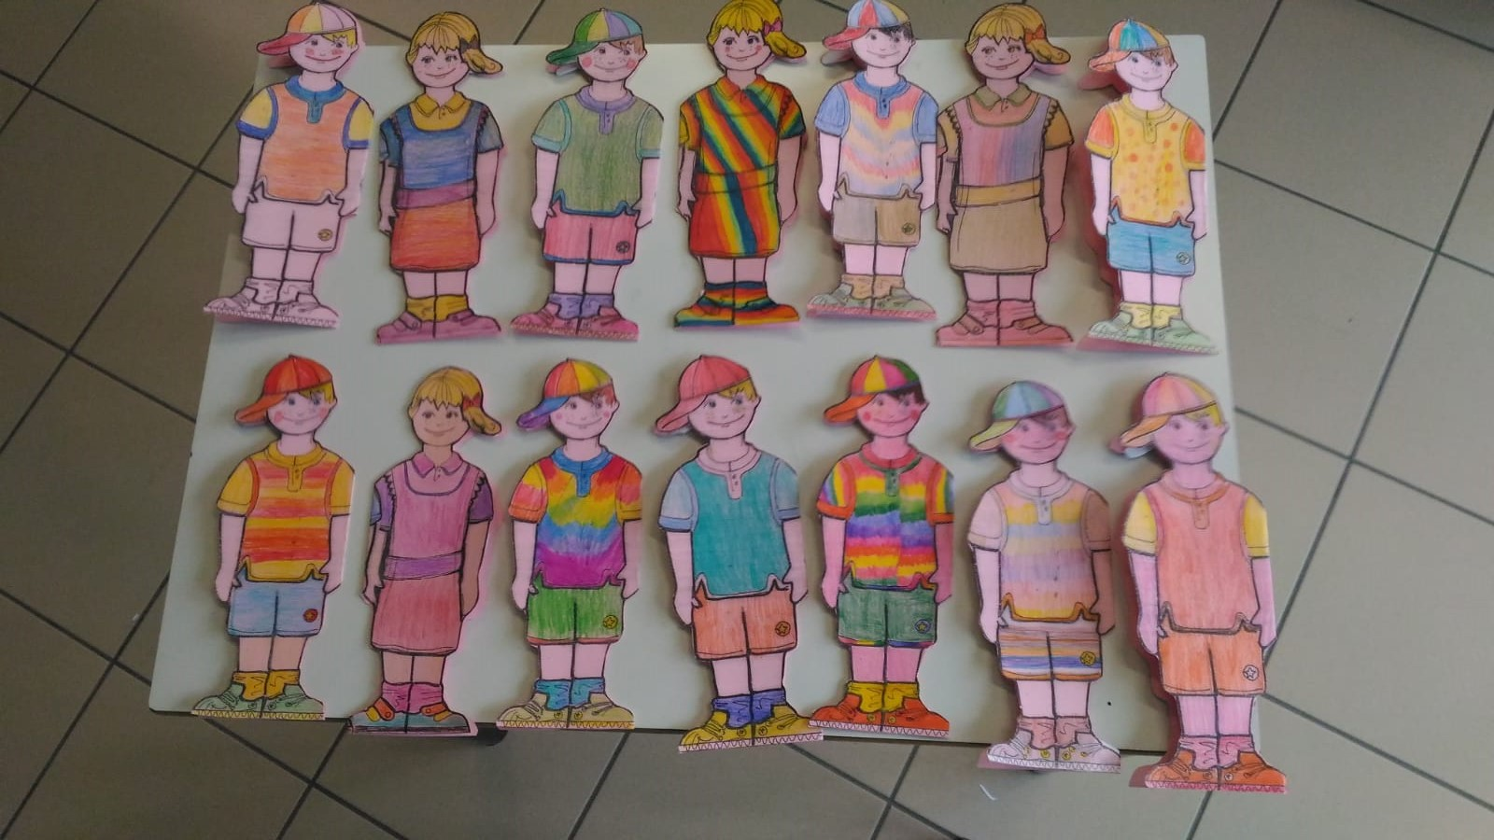

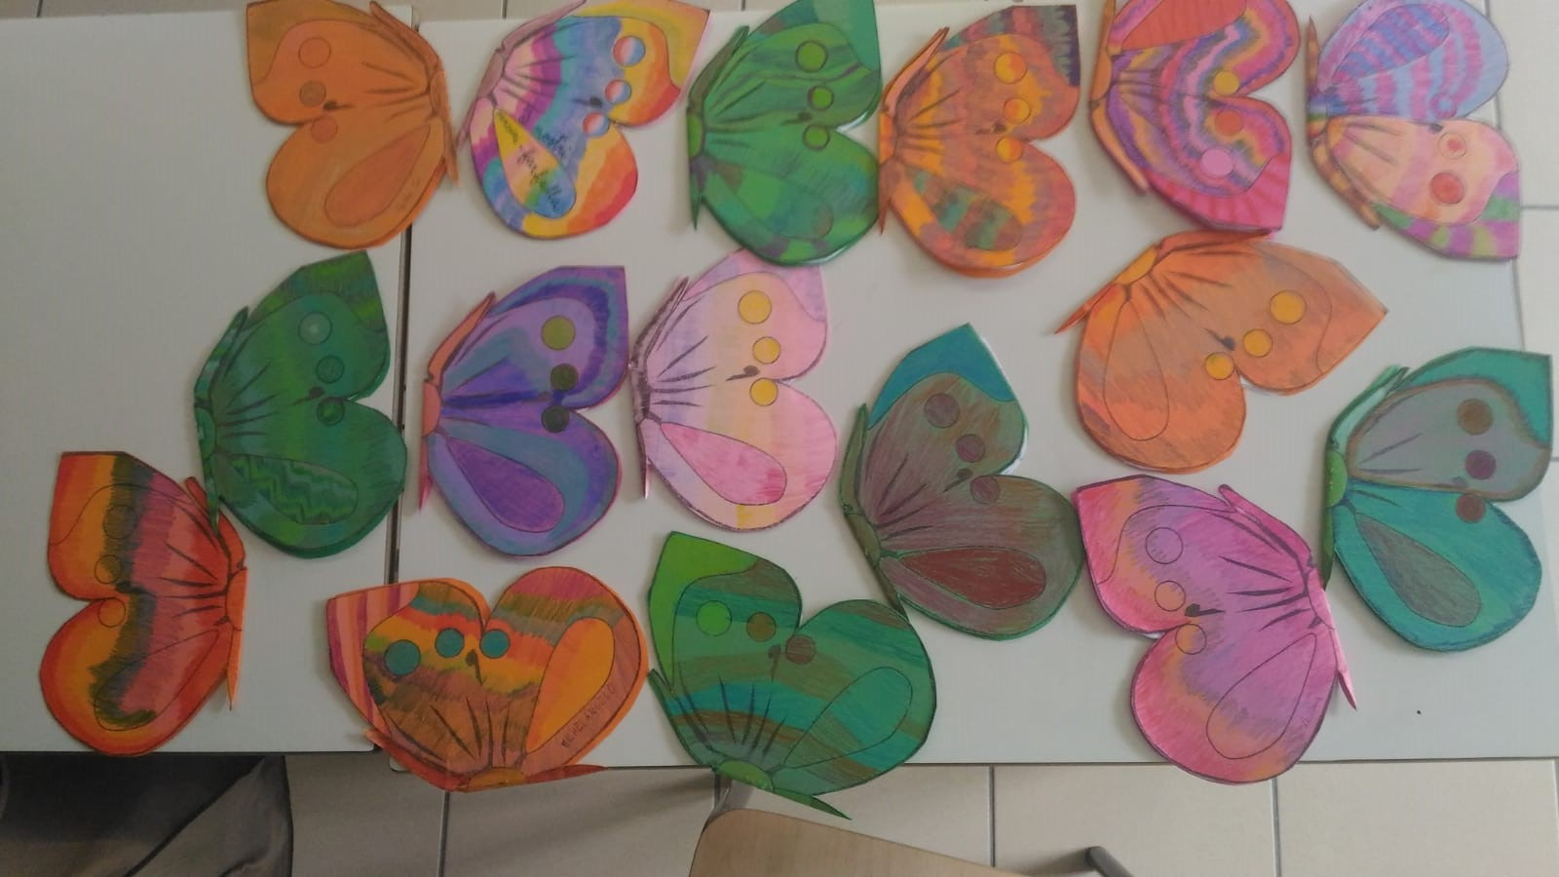

Il Libro farfalla raccoglie pensieri degli alunni delle classi prime e seconde sulle farfalle scritti dai bambini della scuola Villaggio I Maggio in relazione alla visita guidata alla “Casa delle farfalle” di Milano Marittima.
L’immagine si riferisce ai libricini realizzati dalla classe seconda della scuola Gaiofana,

Il lavoro progettato dal gruppo Elle ha permesso di svolgere attività comuni nelle varie scuole.

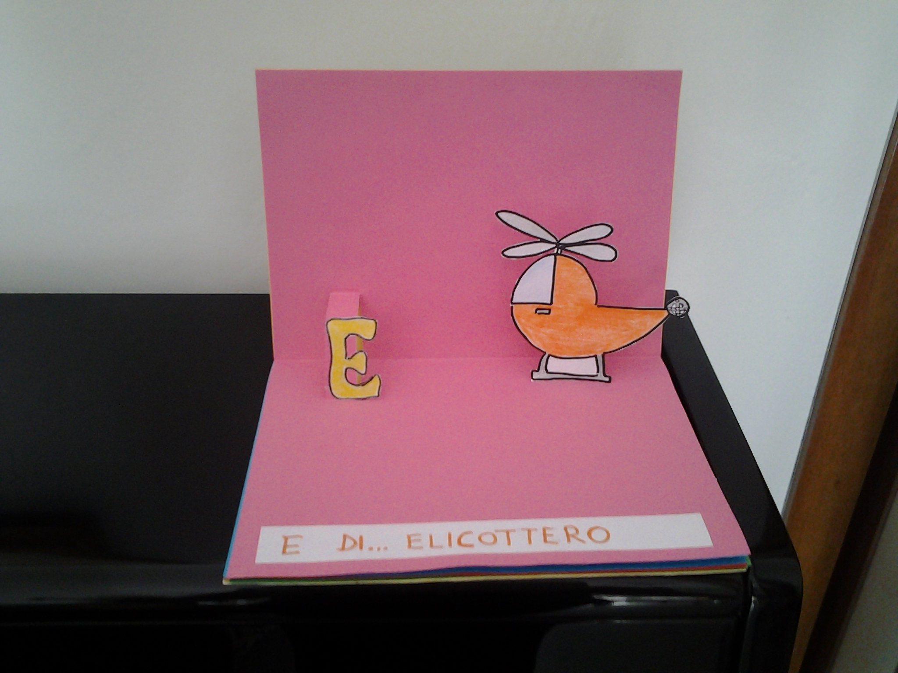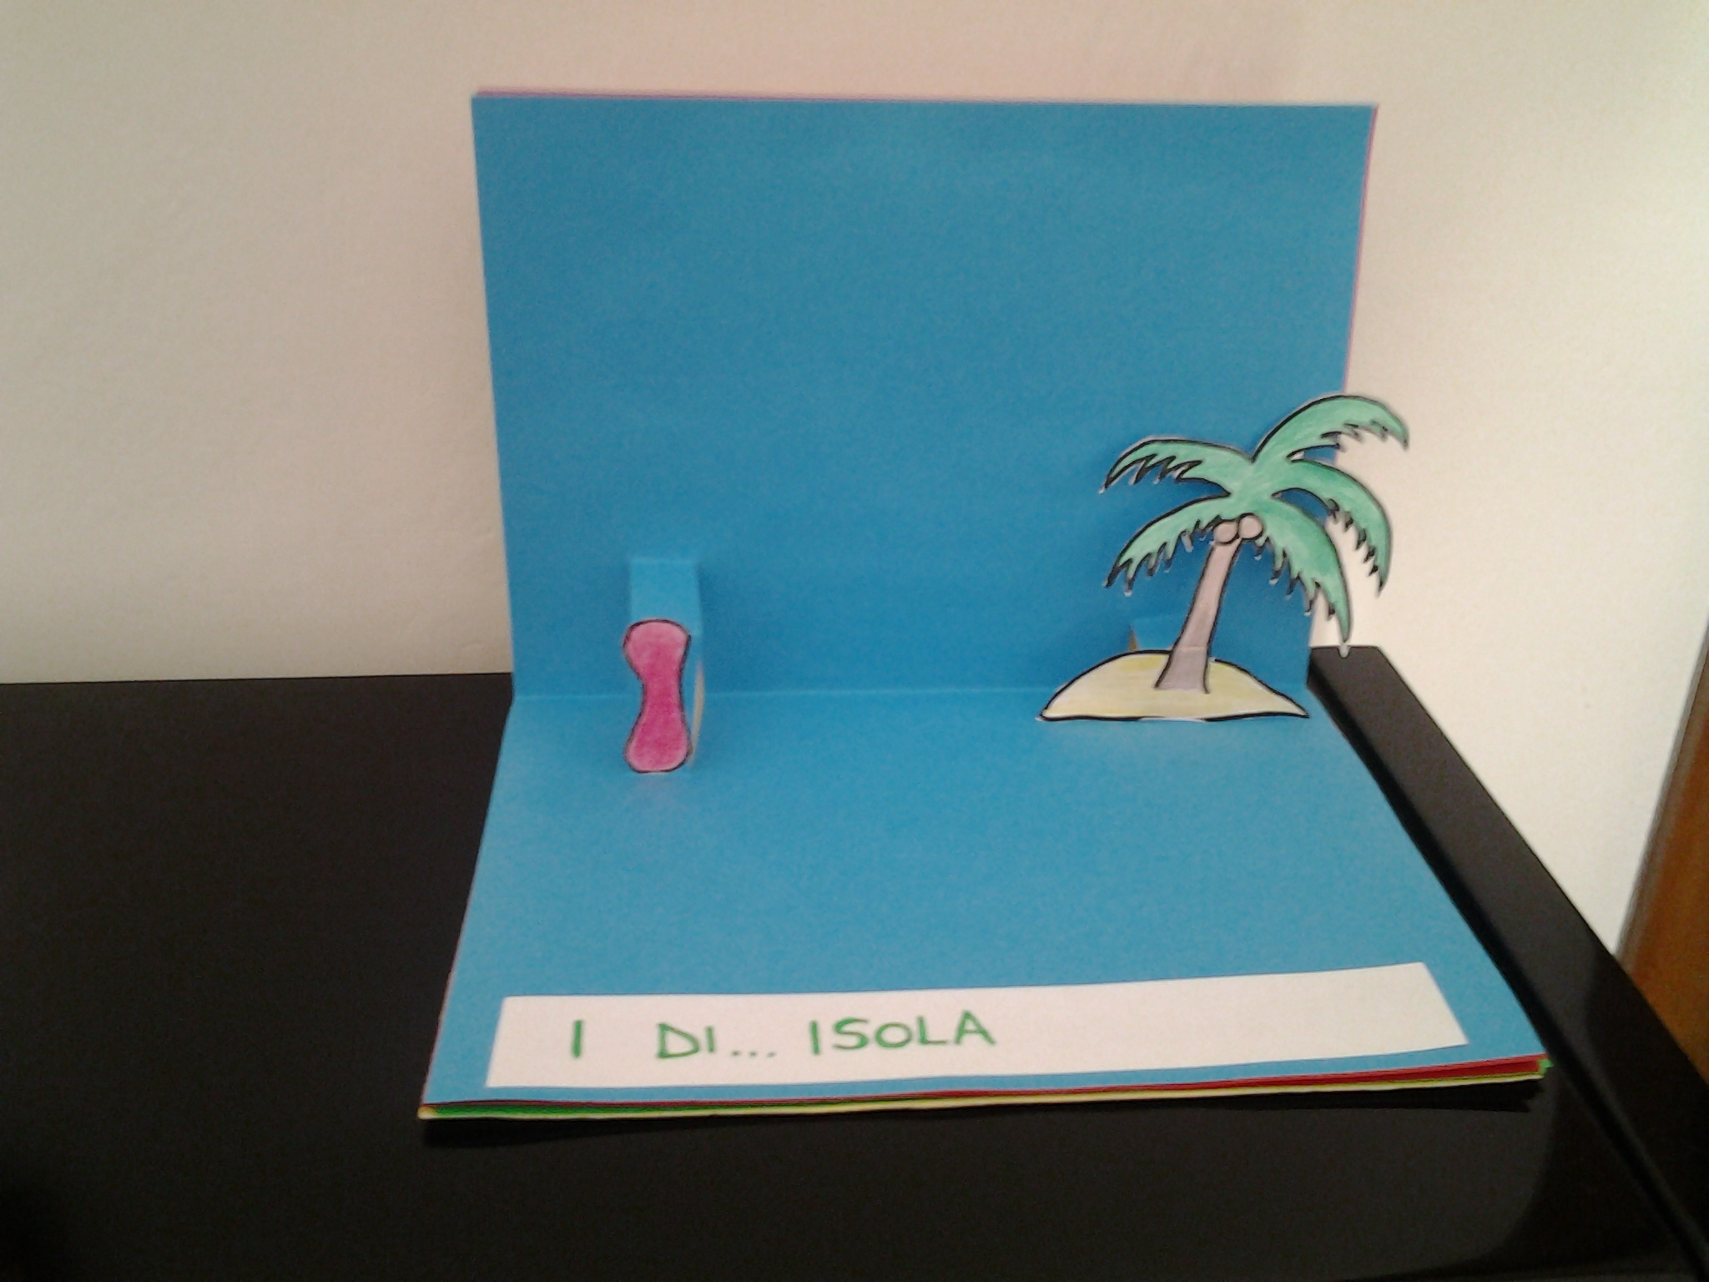

Il Libro delle vocali è stato realizzato dagli alunni delle classi prime della scuola primaria Villaggio I Maggio durante attività laboratoriali.

LIBRO TATTILE

“Idrina” testo realizzato dagli alunni della scuola Gaiofana

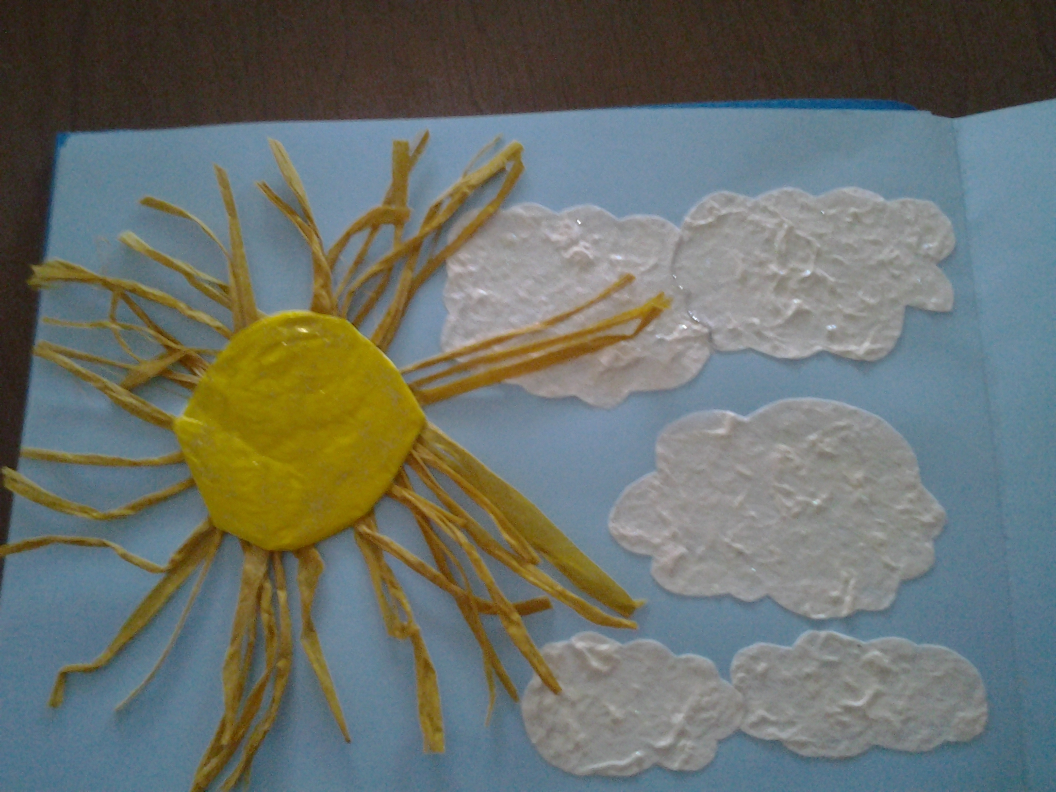

L’esperienza è stata estremamente positiva in quanto i docenti si sono attivati per ideare insieme modalità pratiche di costruzione di libri e per pianificare percorsi per la stesura dei testi degli alunni. Le attività svolte con i ragazzi prevedevano necessariamente agganci multidisciplinari e la risposta degli alunni è stata positiva anche per le abilità dimostrate nel suggerire come procedere nella costruzione del loro manufatto, del loro libro.

PROGETTO ELLE
a.s.2018/2019

La Dimensione ludica nelle attività linguistiche

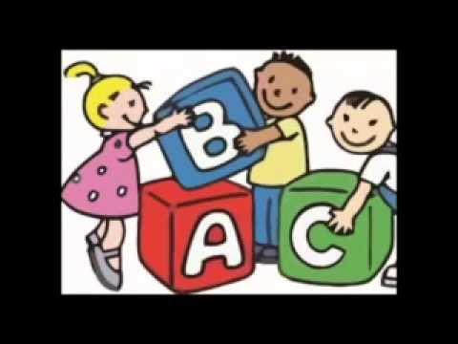

Il Gruppo di Studio ELLE si è confrontato sul tema: la dimensione ludica nelle attività linguistiche.
Nella prima fase di lavoro i docenti hanno preso atto delle molteplici pubblicazioni inerenti il tema affrontato. L’articolo dal titolo “La didattica ludica nell’insegnamento linguistico” della professoressa Maria Assunto Lombardo ha particolarmente attratto l’attenzione dei docenti del gruppo.
Il testo, di seguito riportato, risulta efficace in quanto offre una sintesi degli aspetti teorici e pratici a sostegno del gioco quale metodologia di lavoro didattico e porge una valida bibliografia di riferimento di facile reperibilità e consultazione.

LA DIDATTICA LUDICA NELL’INSEGNAMENTO LINGUISTICO di Maria Assunta Lombardo

IL GIOCO PER INSEGNARE UNA LINGUA
La possibilità di ispirarsi alla metodologia glottodidattica ludica nell'insegnamento di una lingua non sempre è accolta favorevolmente dagli insegnanti. I pregiudizi sono tanti, a volte molto radicati, e riguardano anche gli studenti. Generalmente prevale l’idea che il gioco sia un’attività ricreativa e di svago utilizzabile nei momenti vuoti della lezione, oppure quando si vuole fare una pausa. Spesso “si attribuisce al gioco soltanto una funzione riempitiva; esso rappresenta un intervallo tra un'attività e un'altra, utile per conseguire un recupero di energie e di motivazione prima di tornare all'impegno dello studio più serio quanto più legato al concetto di fatica, di costrizione” (Caon e Rutka, 2004: 22).
Opinioni come questa possono portare l’insegnante a escludere la didattica ludica dal proprio metodo di insegnamento o a riservarle uno spazio marginale. Nonostante i tanti pregiudizi, molti sono i docenti che nella prassi quotidiana attingono alla metodologia glottodidattica ludica in maniera costante.
Storicamente il potenziale pedagogico della ludica è stato represso e soffocato da atteggiamenti pregiudizievoli e negativi. è pur vero però che la tradizione classica sosteneva l’importanza della relazione tra gioco e didattica. Nell’antica Grecia il termine scholé indicava l’otium, ovvero il tempo libero dalle occupazioni, destinato al divertimento e ai passatempi. In latino invece con ludus si definiva il gioco in genere ed anche la scuola come luogo di apprendimento e di addestramento.
Nella didattica moderna attribuire al gioco un ruolo periferico o subordinato considerandolo un semplice e piacevole extra, un aspetto meno importante dell’apprendimento, significa sminuirne il valore didattico e togliere allo studente la possibilità di fare un’esperienza didattica alternativa e allo stesso tempo significativa.

1.1 LUDICITÀ, GIOCO , PLAY E GAME
Cosa si intende esattamente quando si parla di didattica ludica? La metodologia ludica è una pratica didattica che prevede l’uso di tecniche basate sulla ludicità e sul gioco. è bene anzitutto distinguere questi due concetti: il primo indica un principio in base al quale per promuovere lo sviluppo globale dell'allievo si crea un ambiente di apprendimento rilassante, motivante e allo stesso tempo piacevole. Un contesto ricco di stimoli positivi dove lo studente è protagonista del proprio processo formativo e in cui partecipa ad attività di cooperazione e di competizione positiva con i compagni. In tale clima di lavoro lo studio della lingua avviene seguendo un percorso naturale di scoperta che coinvolge la personalità del discente in maniera totale (le emozioni, la sfera affettiva, le capacità cognitive e quelle relazionali). Il gioco invece, è una tecnica didattica che, facendo leva sulla motivazione intrinseca, permette il conseguimento degli obiettivi e delle mete educative che caratterizzano l'educazione linguistica.
La tradizione glottodidattica anglosassone ci ha ormai abituati ad utilizzare i termini Play e Game per quanto riguarda la didattica ludica. Il primo si riferisce all’atteggiamento proprio del bambino che giocando si muove alla scoperta del mondo grazie alle sue abilità senso-motorie, cognitive, linguistiche, sociali e affettive. “Il Game, invece, è inteso come attività ludica retta da regole socialmente imposte e accettate dal giocatore” (Caon e Rutka, 2004: 30). Consiste in tutte quelle tecniche e attività palesemente ludiche che si svolgono in classe e che hanno come obiettivo l’apprendimento della lingua. Un contesto di apprendimento in cui figurano questi due momenti (Play e Game) permette allo studente di raggiungere gli obiettivi dell’educazione linguistica in maniera autonoma, consapevole e in un contesto privo di ansie e di stress negativi.

2. LA TEORIA A SOSTEGNO DEL GIOCO
L'insegnante che sceglie di fare della glottodidattica ludica una costante e regolare metodologia di riferimento opera in sintonia con i principi di diversi approcci glottodidattici che analizzano i processi di apprendimento-insegnamento di una lingua. Uno tra questi è l'approccio umanistico-affettivo che si è sviluppato intorno agli anni ottanta del secolo scorso e che si rifà alla psicologia umanistica di Carl Rogers. Le caratteristiche affettive e della personalità del discente, insieme ai suoi aspetti cognitivi, influiscono in maniera molto determinante sui processi di apprendimento. Sottoposto a situazioni che creano stress e ansia, il cervello innalza il filtro affettivo, ovvero una sorta di barriera che non permette l'acquisizione duratura ma soltanto l'apprendimento momentaneo. è necessario, quindi, ricercare e creare percorsi didattici capaci di ridurre e di eliminare le resistenze psico-affettive dell'apprendente. Il gioco e la ludicità rispondono bene a tale scopo perché giocare fa abbassare i livelli di ansia creando così le condizioni favorevoli perché lo studente apprenda. Grazie alla cosiddetta Rule of Forgetting (Krashen, 1983), l'allievo, mentre gioca, dimentica che sta studiando e impara. Partecipare a un’attività ludica distrae dai contenuti strettamente linguistici del compito poiché l’attenzione si concentra sull’obiettivo immediato del gioco e sulla sua dinamica.
Secondo i principi dell’approccio umanistico affettivo e delle teorie costruttiviste è fondamentale che ci sia un coinvolgimento attivo e totale dello studente nel processo di apprendimento. La metodologia glottodidattica ludica offre degli strumenti molto utili a tale fine in quanto l’allievo nel gioco è protagonista in prima persona di quello che sta facendo.
La Total Physical Response (Asher 1960), una tecnica didattica che prevede una risposta fisica (camminare, alzarsi, sedersi, ecc.) da parte dello studente agli ordini dati dall'insegnante nella lingua target, può avere un carattere più o meno ludico. Pur non potendo essere destinata a tutte le categorie di apprendenti (ad esempio alcune attività potrebbero risultare difficoltose o addirittura pericolose nel caso di soggetti anziani o di studenti con problemi fisici), il suo carattere giocoso elimina stress e ansie e conferisce all’apprendimento un aspetto divertente.
Inoltre, il gioco si presta molto bene allo svolgimento di attività ispirate al Natural Approach. Secondo i teorici di questo metodo (Krashen e Terrel, 1983) in ogni processo di apprendimento di una lingua si verifica uno sviluppo naturale in progressione caratterizzato da diversi momenti (Freddi, 2002: 190). Essendo la didattica ludica una metodologia molto flessibile le varie tecniche possono essere adattate e utilizzate per qualsiasi livello di conoscenza della lingua.
Il gioco può essere sfruttato anche per attività di Suggestopedia (Lozanov, 1978) e di Silent Way (Gattegno, 1972) in quanto queste prevedono un clima di lavoro privo di fattori che possono creare agitazione e tensione nervosa, e che potrebbero ostacolare l'apprendimento.
La metodologia glottodidattica ludica è in armonia anche con i principi degli approcci comunicativo-funzionali, poiché giocando si valorizza la funzione comunicativa della lingua: vengono messi in primo piano i bisogni linguistico-comunicativi dell'apprendente, nonché il suo contesto sociolinguistico.
Una prassi didattica di ispirazione ludica osserva la teoria delle intelligenze multiple di Howard Gardner in quanto i giochi valorizzano la diversità intellettiva degli allievi.
L’insegnante che adotta una modalità didattica induttiva, secondo il principio della direzionalità in base al quale il cervello opera, può utilizzare le tecniche ludiche per qualsiasi fase dell’unità didattica partendo dalla globalità per giungere infine all’analisi e alla sintesi.
Lo studente che gioca e studia in un'atmosfera rilassante e priva di tensioni negative impara, si diverte e sviluppa anche delle capacità sociali: interazione con gli altri, mediazione, competitività. Uno dei metodi di insegnamento/apprendimento più moderni che si coniuga bene con la didattica ludica è il Cooperative Learning, ovvero una tecnica collaborativa dove gli studenti lavorano aiutandosi reciprocamente per raggiungere degli obiettivi comuni. La forte interazione con gli altri membri del gruppo classe che questa modalità di apprendimento comporta favorisce il processo di socializzazione e permette allo studente di imparare dai compagni.

3. PERCHÉ IMPARARE L’ITALIANO GIOCANDO?
I motivi per cui la prassi didattica quotidiana dovrebbe richiamarsi frequentemente alla metodologia ludica sono tanti e di diversa natura. Oltre alla cooperazione, giocando con i compagni lo studente sviluppa altri comportamenti come, ad esempio, il Fair Play: impara a perdere in maniera serena e a vincere rispettando i compagni.
Secondo Giovanni Freddi il gioco permette di lavorare sui diversi livelli semiotici che caratterizzano la globalità del processo comunicativo: linguistico, socio-linguistico, motorio, prossemico, musicale, iconico (1999: 39).
Le attività ludiche incoraggiano l’allievo a esprimere la sua creatività e stimolano l’inventiva e la fantasia. I giochi didattici che si impostano come soluzione di problemi, Problem Solving, stimolano il pensiero laterale (De Bono, 1967), diversamente da quanto accade con i metodi di insegnamento tradizionali che si concentrano sul pensiero verticale, ovvero logico-razionale. La ricerca di soluzioni al problema stimola la pluralità dei punti di vista e spinge all’utilizzo di una modalità di pensiero produttivo, creativo, e non semplicemente riproduttivo. Giocare offre la possibilità di un approccio metacognitivo allo studio, grazie al quale lo studente ricerca il proprio sapere in maniera autonoma, consapevole e responsabile. In questo modo lo studente può valutare in maniera autonoma i propri progressi facendo esperienza di “un apprendimento significativo” (Rogers, 1973).
Le attività ludiche promuovono il biculturalismo in quanto i discenti si avvicinano a una dimensione culturale diversa dalla loro, ovvero a quella della lingua target. Questo aspetto è essenziale nell’insegnamento linguistico poiché non si può apprendere una lingua senza conoscere la cultura che l’ha prodotta. Con il gioco la lingua diventa azione sociale perché si arriva a conoscerne il valore pragmatico e si migliora la competenza comunicativa, che non riguarda soltanto il sapere la lingua, ma anche il saper fare lingua e il saper fare con la lingua. Il contesto comunicativo che si crea nel gioco è autentico e in esso la lingua mostra tutta la sua valenza di utilità e di significatività. Per partecipare a un’attività ludica è infatti necessario capire quello che i compagni o gli avversari dicono o scrivono e allo stesso tempo si deve produrre lingua per comunicare con il gruppo.
I giochi aiutano a rompere il ghiaccio e a superare imbarazzo e timidezza, incoraggiando anche gli studenti più riservati a partecipare con piacere ai compiti proposti dall’insegnante.
Le attività ludiche suscitano nella classe interesse e voglia di imparare poiché fanno leva sulla motivazione intrinseca, basata sulla curiosità e sul piacere, la quale rappresenta l’unica vera e valida motivazione ai fini dell’acquisizione della lingua. Essi, inoltre, mantengono vivi nel tempo l’interesse e la motivazione dello studente ad imparare, punto fondamentale questo dell’insegnamento linguistico. Il desiderio di superare la sfida che il gioco comporta fa sì che si accetti con entusiasmo e serenità anche un argomento “serio” come la grammatica, spesso considerato ostico dagli studenti.
Affinché il gioco espleti tutta la sua funzione didattica ed educativa è importante che alla fase strettamente ludica segua un momento di riflessione, il dopogioco, in cui lo studente si attiva metacognitivamente per avviare una sistematizzazione grammaticale delle strutture che ha utilizzato durante il gioco. Riflettere sulle abilità linguistiche praticate durante il momento ludico, sui processi cognitivi attivati, sugli atteggiamenti interpersonali scatenati nel gioco, nonché sugli obiettivi didattici dell’attività svolta è fondamentale per esplicitare l’intenzionalità educativa di questo tipo di metodologia glottodidattica. La riflessione dopogioco è un momento essenziale soprattutto nell’insegnamento in prospettica andragogica, poiché in questo caso gli studenti hanno bisogno di avere conferme continue della validità del loro percorso di studi. L’adulto, infatti, è portato in genere a pensare che giocando perde del tempo prezioso che potrebbe investire in un’attività più “interessante e utile”. L’approccio metacognitivo che caratterizza la fase dopogioco permette di abbattere questo tipo di pregiudizi che tende a svalutare le potenzialità della metodologia glottodidattica ludica.

In sintesi, elenchiamo le principali motivazioni che sostengono la scelta del gioco nella didattica.

Perché il gioco?

- Propone una maniera divertente di fare grammatica
- Offre un approccio significativo e alternativo alla lingua
- Stimola i vari tipi di intelligenza
- Permette un approccio induttivo alla lingua
- Mira all’apprendimento significativo
- Mette l’accento sui bisogni comunicativi
- Promuove il biculturalismo
- Sviluppa la competenza comunicativa

4. CONCLUSIONI
L’insegnante consapevole del valore didattico, socializzante e formativo della didattica ludica la considera un momento fondamentale del proprio metodo di lavoro e si richiama al gioco con frequenza e costanza. Lo studente trova in questa pratica didattica motivazione, divertimento e un clima di lavoro positivo e stimolante dove poter fare una piacevole e allo stesso tempo significativa esperienza di apprendimento.
La fase dopogioco permette di esplicitare quelle conoscenze che l’allievo ha acquisito mentre giocava e di avviare una possibile sistematizzazione grammaticale. Riflettendo metacognitivamente sull’attività svolta, lo studente coglie in prima persona la valenza educativa e formativa della metodologia glottodidattica ludica.
Poiché innumerevoli sembrano essere le ragioni per cui il gioco risponde ai bisogni dell’insegnamento linguistico, è auspicabile che nella prassi didattica moderna gli venga destinato uno spazio sempre più grande.
RIFERIMENTI BIBLIOGRAFICI

Balboni P. E., 1994, Didattica dell'italiano a stranieri, Bonacci Editore, Roma

---, 1998, Tecniche didattiche per l'educazione linguistica, UTET, Torino

Bruner J. S., Goodnow J., Austin G. A., 1956, A Study of Thinking, John Wiley & Sons, Inc., USA

Caon F., Rutka S., 2004, La lingua in gioco, Edizioni Guerra, Perugia

Cohen A. D., 1998, Strategies in Learning and Using a Second Language, Addison Wesley Longman Limited, London

Cook G., 2000, Language Play Language Learning, Oxford University Press

Flavell J. H., 1977, Cognitive Development, Prentice Hall Inc., Englewood Cliffs, New Jersey

Freddi G., 1999, Psicolinguistica, sociolinguistica, glottodidattica, UTET, Torino

---, 2002, Glottodidattica, UTET, Torino

Goleman D., 1995, Intelligenza emotiva, BUR, Milano

Johnson David W., Johnson Roger T., Holubec Edythe, 1996, Apprendimento cooperativo in classe, Erickson, Trento

Knox A. B., Helping Adults Learn, 1986 Jossey-Bass Inc., Publishers California

Lee W. R., 1979, Language teaching Games and Contexts, Oxford University Press, Hong Kong

Nella seconda fase di lavoro il gruppo di studio ha provveduto a raccogliere una serie di giochi ed attività ludiche da proporre nelle classi. E’ stato così realizzato un volume contenente facile materiale operativo disposto secondo le diverse tipologie di giochi raccolti (cruciverba di immagini e parole, puzzle, catene di parole, attività di gruppo con giochi a squadre….). Nella disposizione si è tenuto conto anche della gradualità delle attività ludiche proposte, dalle più semplici alle più complesse.
Il volume sarà messo a disposizione dei docenti del Circolo; una copia sarà consegnata ai componenti del gruppo di studio e loro tramite potrà essere condivisa nelle varie sedi di scuola primaria.

Molti dei giochi linguistici, delle attività ludiche riportate nel volume sono stati sperimentati nelle classi in cui prestano servizio i docenti componenti il gruppo “Elle”. L’attività ludica ha registrato un esito positivo sia in relazione al coinvolgimento degli alunni sia alle scoperte e riflessioni, in ambito linguistico, scaturite a seguito delle esperienze svolte.
Il lavoro raccolto e proposto nelle classi è perfettamente il linea con gli obiettivi di processo del Piano di Miglioramento della nostra scuola in quanto favorisce forme di apprendimento cooperativo, di applicazione di metodologie di didattica attiva con potenziamento delle varie competenze e delle abilità sociali e civiche.

Il gruppo di studio si è riunito, dalle ore 16:30 alle ore 18:30, nei seguenti giorni:
- mercoledì 24 ottobre 2018, sede scuola primaria G.Rodari
- mercoledì 12 dicembre 2018, sede scuola primaria G.Rodari
- mercoledì 6 marzo 2019, sede scuola primaria G.Rodari
- mercoledì 29 maggio 2019, sede scuola primaria Villaggio I Maggio

Hanno partecipato al gruppo Elle i seguenti docenti:
- Arena Maria Felicia
- Carbone Grazia
- Dell’Erario Raffaella
- Fabbri Daniela
- Rossini Alessandra
Per il prossimo anno i componenti del gruppo di studio hanno proposto di confrontarsi al fine di elaborare un percorso in verticale, dall’infanzia alla scuola secondaria di primo grado, che miri al potenziamento di specifiche abilità trasversali nei diversi aspetti (esempio abilità di memorizzazione: visiva, uditiva, verbale,…). Il gruppo di studio quindi auspica che si rendano disponibili a partecipare, a tale iniziativa, anche i docenti di scuola dell’infanzia e della scuola superiore di primo grado.

Rimini 11 Giugno 2019 Per i componenti, la referente
Alessandra Rossini

